

硕士学位论文

|  |
| --- |
| 基于SOA的车联网应用系统设计与实现 |

|  |  |
| --- | --- |
| 作者姓名 | 邱团准 |
| 学科专业 | 信号与信息处理 |
| 指导教师 | 傅予力教授 |
|  |  |
| 所在学院 | 电子与信息学院 |
| 论文提交日期 | 2013年5月 |

**Design and Implementation of Application System**

**on Internet of Vehicles**

**Based on Service Oriented Architecture**

A Dissertation Submitted for the Degree of Master

**Candidate：Qiu Tuanzhun**

**Supervisor：Fu Yuli**

South China University of Technology

Guangzhou, China

**分类号：TP393.09 学校代号：10561**

**学号：201020109005**

华南理工大学硕士学位论文

**基于SOA的车联网应用系统设计与实现**

作者姓名：邱团准 指导教师姓名、职称：傅予力教授

申请学位级别：工学硕士 学科专业名称：信号与信息处理

研究方向：自适应信号处理

论文提交日期：2013年6月5日 论文答辩日期：2013年6月1日

学位授予单位：华南理工大学 学位授予日期： 年 月 日

答辩委员会成员：

主席： 吴宗泽副教授

委员： 谢胜利教授 傅予力教授 周智恒副教授 李波副教授

**华南理工大学**

**学位论文原创性声明**

本人郑重声明：所呈交的论文是本人在导师的指导下独立进行研究所取得的研究成果。除了文中特别加以标注引用的内容外，本论文不包含任何其他个人或集体已经发表或撰写的成果作品。对本文的研究做出重要贡献的个人和集体，均已在文中以明确方式标明。本人完全意识到本声明的法律后果由本人承担。

作者签名： 日期： 年 月 日

**学位论文版权使用授权书**

本学位论文作者完全了解学校有关保留、使用学位论文的规定，即：研究生在校攻读学位期间论文工作的知识产权单位属华南理工大学。学校有权保存并向国家有关部门或机构送交论文的复印件和电子版，允许学位论文被查阅（除在保密期内的保密论文外）；学校可以公布学位论文的全部或部分内容，可以允许采用影印、缩印或其它复制手段保存、汇编学位论文。本人电子文档的内容和纸质论文的内容相一致。

本学位论文属于：

□保密，在年解密后适用本授权书。

□不保密,同意在校园网上发布，供校内师生和与学校有共享协议的单位浏览；同意将本人学位论文提交中国学术期刊(光盘版)电子杂志社全文出版和编入CNKI《中国知识资源总库》，传播学位论文的全部或部分内容。

(请在以上相应方框内打“√”)

作者签名： 日期：

指导教师签名： 日期：

作者联系电话： 电子邮箱：

联系地址(含邮编)

摘要

车联网（The Internet of Vehicles），是物联网技术应用于智能交通系统（Intelligent Transport System，ITS）领域的具体形式，属于物联网的子网络。车联网将先进的传感技术、通信技术、数据处理技术、网络技术、自动控制技术、信息发布技术等结合起来，有机地运用于整个交通运输管理体系中，通过整合异构网络，实现车-车、车-路、车-人/物通信，达到交通系统中的数据通信更加快速、智能，从而实现智能交通的管理和信息服务。

车联网应用系统为道路上的车辆提供安全服务应用，提高道路行车安全性；为车内提供娱乐信息应用以及商务无线联网服务；并为整体交通系统提供交通信息采集及上传功能，是智能交通系统中不可或缺的一部分。SOA（Service Oriented Architecture）即面向服务架构，是一种软件设计架构，SOA利用标准化的服务接口、统一的通信方式，实现不同平台上的不同IT系统的业务接入以及资源共享，通过实施SOA，能够解决企业信息孤岛、遗留系统改造问题，同时提供快速应对业务需求变化的能力。

本文讨论SOA面向服务软件体系架构，详细论述SOA的基本概念、设计原则、应用模型及实现技术，研究车联网应用系统功能需求，详细分析在车联网应用系统中的各类型业务功能及实现概要。结合SOA技术与车联网系统的具体需求，设计构建适用于车联网系统的SOA应用模型，并进行具体服务模块的建模分解。文章分析车联网的中心单元节点、车辆节点以及路侧节点功能及实现方式，并基于SOA构建车联网应用系统，实现了相关功能模块，并给出了系统功能测试与性能测试结果。

与传统车联网应用系统相比，本系统基于SOA技术实现，统一了车载单元与中心单元之间的通信方式，为车载单元的多操作系统扩展及应用扩展提供了很好的平台，同时为系统的数据共享提供了统一的Web服务通道，具有一定的创新性。本车联网应用系统作为智能交通信息系统的一个组成部分，提供车辆信息交互功能、车辆安全保障功能以及智能交通管理功能，对建立更加实时、准确、高效的新型智能交通系统具有一定参考意义。

**关键词：**SOA；Web Services；车联网；WAVE；智能交通系统

Abstract

The Internet of Vehicles (IOV) is a concrete form that technology of the Internet of Things (IOT) applies to the Intelligent Transportation Systems (ITS), belonging to a sub-network of the IOT. IOV combines advanced sensor technology, communications technology, data processing technology, and network technology, automatic control technology, information dissemination technology, applies to entire transportation management system. Through the integration of heterogeneous networks, IOV realizes the communication on vehicle-to-vehicle, vehicle-to-road, vehicles-people/objects, makes data communication on traffic system faster and more intelligent, enabling intelligent traffic management and information services.

IOV application system provides security services applications for the vehicles on the road, and improves road traffic safety. It provides entertainment information applications and business wireless networking applications and services. It also provides transportation information collection and upload feature for the transport system. It is an integral part of the ITS. Service-oriented architecture (SOA) is one kind of software design architecture, SOA uses standardized service interface, unified communications, to achieve service access and resource sharing on various IT systems on different platforms. Through the implementation of SOA, we can solve information silos, legacy system transformation issues, while providing rapid response to business needs change.

This article discusses SOA, shows the basic concepts, design principles, application model and implementation techniques of SOA, researches the services requirements of IOV application system. A detailed analysis of various types of services and implementation summary on IOV application system is presented. We combined SOA technology with the specific needs of IOV application system, designed and built the SOA application model, and built model for specific services. This article analyzes the functions and implementation methods of the center unit, on-board unit and roadside unit, and builds SOA-based IOV application system, implements the relevant functional modules. At last, we show the system functional testing and performance testing results.

Compared with the traditional IOV application systems, this system bases on SOA technology, unifies vehicle unit and means of communication between the central unit and on-board unit, provides a better platform for operating system extension and application extension, offers a unified Web service channel for system data sharing, shows a certain degree of innovation. As an integral part of ITS, the IOV application system provides vehicle information, vehicle security features and intelligent traffic management functions. Above all, it is significant for the establishment of a more real-time, accurate and efficient new intelligent transportation system.

**Keywords:** Service-Oriented Architecture; Web Services; Internet of Vehicles; Wireless Access on Vehicular Environments; Intelligent Transport System目录

**摘要 I**

**Abstract II**

**第一章 绪论 1**

1.1 研究背景及意义 1

1.2 国内外研究现状 2

1.3 论文主要研究内容及结构安排 4

**第二章 相关技术 6**

2.1 车联网通信技术 6

2.1.1 WAVE概述 6

2.1.2 WAVE协议栈 7

2.1.3 车联网通信系统示例 11

2.2 SOA软件技术 12

2.2.1 SOA概述 12

2.2.2 SOA设计原则 12

2.2.3 SOA应用模型 14

2.2.4 SOA实现技术 18

2.3 本章小结 19

**第三章 基于SOA的车联网应用系统设计 20**

3.1 系统功能需求及实现概要 20

3.1.1 道路安全信息服务 20

3.1.2 交通数据服务 23

3.1.3 网络信息传输服务 25

3.2 系统SOA设计方案 28

3.2.1 系统服务分层 28

3.2.2 应用系统面向服务分析 29

3.2.3 系统服务实现分层 33

3.3 SOA软件平台 35

3.3.1 Visual Studio 35

3.3.2 XML Web Services 35

3.3.3 ASP.NET 41

3.3.4 ADO.NET 42

3.3.5 Microsoft SQL Server 2005 42

3.4 本章小结 43

**第四章 基于SOA的车联网应用系统实现 44**

4.1 中心单元设计与实现 44

4.1.1 数据库设计 44

4.1.2 Web服务设计 49

4.2 车载单元设计与实现 53

4.2.1 平台介绍 53

4.2.2 软件设计 53

4.2.3 无网络情况数据延迟设计 56

4.2.4 OBU支持多类操作系统 56

4.3 系统功能测试 57

4.3.1 道路安全信息服务 58

4.3.2 交通数据服务 60

4.3.3 网络信息传输服务 61

4.4 系统性能测试 64

4.4.1 Web服务性能测试 64

4.4.2 数据库访问性能测试 65

4.5 本章小结 66

**第五章 总结与展望 67**

**参考文献 69**

**攻读硕士学位期间取得的研究成果 72**

**致谢 73**

# 绪论

## 研究背景及意义

车联网是物联网技术应用于ITS领域的具体形式，车联网集成应用了现代通信技术、信息处理技术、射频识别技术、传感技术、微纳制造技术、计算机技术、网络与接入技术，并通过安装在车内和路边的射频识别（RFID）、红外感应器、全球定位系统、视频感应器等信息传感与传输设备，按照约定的协议，把任何车辆的属性信息及静、动态信息通过有线或无线传输方式与互联网连接起来，进行信息交换和通讯，以实现对车辆的智能化识别、定位、跟踪、监控和管理，提供综合服务的一种网络，它能够有效地解决目前城市普遍存在的交通拥堵、停车难、环境污染、效率低等问题。车联网是物联网面向ITS领域应用产生的分支，是整个物联网的一个重要组成部分。研究车联网关键技术，开发相应的标准与核心产品，发展车联网及其相关的汽车电子产业，必将产生巨大的经济和社会效益。

车联网系统基于WAVE（Wireless Access in Vehicular Environment）技术（其前身为DSRC[1, 2]）.WAVE能够实现宽带车-车之间、车-路之间的无线通信，完成实时准确和可靠的图像、语音和数据双向传输，WAVE技术是车联网的基础和核心组成部分，是下一代ITS信息与通信技术发展的方向[3, 4]。WAVE技术为车-车之间及车-路之间提供单向或双向交互式通信，从而使车辆能共享交通信息网络中的各种信息资源，同时也为交通控制中心提供行驶车辆的相关数据。WAVE技术能提供高速的数据传输能力，并且能保证系统的可靠性与稳定性，可成为构建先进的车辆诱导系统和车辆服务平台的核心，并被应用到未来的智能公路等领域，应用前景十分广阔。目前，IEEE已经推出了WAVE的相关技术标准，与WAVE相关的应用包含车辆行驶安全、公共服务以及商业服务等。

随着软件工程的发展，软件系统经历了面向过程、面向对象、面向构件这样的几个发展阶段，面向过程的方法使得软件系统高度耦合，不利于大型软件系统的开发与维护，面向对象的方法提出了类和对象为中心的编程方法，使得软件系统的各个功能能够通过类进行封装，从而提高模块的独立性，降低模块之间的耦合，但是对于模块的重用限定了编程语言。基于组件的软件开发方法则强调将系统分成松散耦合的组件并独立开发，然后通过接口或脚本语言将它们联系起来，这种方法提高了系统的开发效率，并且降低了系统的维护成本，并能够为新建系统提供更多的重用组件支持。然而，这样的软件系统构建方法依然局限于特定的平台。因此，一种称为面向服务的体系结构（Service Oriented Architecture）的软件设计方法被提出来了，基于SOA的解决方案包含可重用的服务，以及定义良好、符合标准的接口，SOA提供了一种服务的发现机制，使得服务使用者能够发现服务提供者提供的服务，并通过XML定义的服务描述、服务消息实现不同平台、不同语言上的系统之间的交互。SOA是一种新型的软件设计方法，通过使用SOA能够极大降低系统模块的耦合性，提高系统模块可重用性，大大提高了系统开发效率[5, 6]。

本文详细分析了车联网应用系统的业务需求，包括道路安全信息服务、交通数据服务、网络信息服务等，将车联网应用系统分解为多个细粒度的应用服务，研究了SOA技术在软件系统中的应用，并基于SOA的软件设计方法，使用Web Services技术对车联网应用系统的中心单元及车载单元的软件应用进行详细的设计与实现。基于SOA构建的车联网应用系统具有良好的可扩展性、可维护性，能够快速响应不断变化的业务需求，有利于遗留系统的集成，以及系统数据的共享。中心单元使用Web技术构建，OBU单元使用客户端内嵌浏览器的方式进行开发，结合车辆内部信息，在车-车互联的网络中交互安全信息，提供安全提醒，提高了车辆行驶安全系数，能够减少交通事故发生概率，通过车载单元采集详尽的交通数据，为交通管理提供庞大的数据支撑，对智能交通的发展有巨大的推动作用。

## 国内外研究现状

智能交通系统（Intelligent Transport System，ITS）是一个基于现代电子信息技术面向交通运输的服务系统，包含车辆控制系统、监控系统、运营调度管理系统、信息服务系统和数据采集系统等等。它把信息技术融入到传统的交通系统中去，通过系统集成将道路/轨道、驾驶员、车辆、行人和乘客有机地结合在一起，利用对车辆、驾驶员和道路实时信息采集来达到充分利用交通资源的目的，为交通参与者提供多样性的服务。目前，国际上推动ITS发展的三大组织是美国的ITS America、日本的VERTIS和欧洲的ERITCO。

“车－路”信息系统一直是智能交通发展的重点领域。在国际上，美国的IVHS、日本的VICS等系统通过车辆和道路之间建立有效的信息通信，实现智能交通的管理和信息服务[2]。WAVE作为ITS中的核心通信协议，其网络架构和协议栈正逐步被完善。美国的Sirit公司和日本的瑞萨公司开发出符合美国WAVE标准的RSU和OBU设备原型，台湾的Unex科技公司开发了完整的WAVE解决方案，国际上关于“人-车-路”通信的技术正向着专用化、短程化、宽带化、网络化和智能化的方向发展，所使用的关键技术也会采用最新的网络技术、无线通信技术、计算机技术、信息技术和传感控制技术，使设备与系统更加先进可靠。

我国的ITS技术研究及其产业化发展起步较晚，与欧、美、日等发达国家和地区相比有很大差距。但随着近年来我国经济的快速发展、城镇化速度的加快、人们生活水平的提高和生活节奏的加快，使得人们对出行的效率、舒适度和安全性给予了更多的关注和要求，这引起了许多科研院所、企事业单位、政府部门对ITS的关注和期望，并已投入大量的人力物力来进行ITS的技术研究、产品开发和工程建设应用，已取得了骄人的成绩，使得ITS在我国呈现出起步较晚、发展较快，且后劲十足的发展态势，典型的案例有ETC系统和城市交通智能指挥控制系统、电子警察系统等。

面向服务架构这一概念在1996年由Gartner公司第一次提出来，当时提出SOA的主要目的是让每个IT系统有自治能力、灵活的发展空间，同时又能够让其他IT系统共享该系统提供的服务。SOA最初致力于解决企业信息孤岛、遗留系统改造问题，通过标准化的服务接口、统一的通信方式，实现不同平台上的不同IT系统的业务接入以及资源共享。

由于当时的市场环境及技术水平限制，SOA只停留在概念阶段，随着技术的发展，XML技术、Web Service技术的出现，SOA开始从概念转向了应用。SOA在向落地方向发展的同时，其自身也在不断的演进，它通过服务来表达和传递业务流程，不仅为了解决信息孤岛和遗留系统问题，更能够针对企业提供的业务流程，提供快速灵活的变化。设计良好的SOA，能够通过业务流程的重新编排，实现新的业务组合，从而保护IT基础投资，提高组织敏捷性。当前国内外各大软件服务厂商都纷纷推出了自己的SOA解决方案，如国内的本土企业用友、金蝶，或者国际企业SAP、甲骨文、IBM等，一系列应用SOA的解决方案在各类型企业中获得实施并得到了很高的评价。

## 论文主要研究内容及结构安排

本课题研究目标是将SOA技术应用到车联网软件系统的设计与实现中，搭建能够适应不断变化的业务需求的车联网应用服务系统。文章分析了工程车辆联网系统，并对其软件平台进行设计实现，该平台具有车联网应用系统功能，但是基于传统客户端-服务器通信方式进行通信，不利于系统的扩展与数据共享；文章主要研究了Web Services中的UDDI及服务组合技术，通过一个Web服务封装的例子阐述所研究的技术；文章分析介绍了车联网系统架构及其关键技术，并在OMAP平台上利用Android系统实现了车载单元软件；基于SOA进行交通统计分析系统设计，主要研究SOA并实现交通出行的统计。相比已有研究，本文分析了SOA技术，详细论述车联网应用系统的业务需求，提出适用于车联网应用系统的SOA实现架构，设计并实现了包括中心单元及车载单元的完整系统，本系统有利于集成已有系统及新业务扩展，并能够在多平台上快速构建车载单元软件，具有一定的先进性。

课题研究内容包括：

* 研究SOA面向服务软件体系架构，详细论述SOA的基本概念、设计原则、应用模型及实现技术。
* 研究车联网应用系统功能需求，详细分析在车联网应用系统中的各类型业务功能及实现概要。
* 结合SOA技术与车联网系统的具体需求，设计构建适用于车联网系统的SOA应用模型，并进行具体服务模块的建模分解。
* 分析研究车联网的中心单元节点、车辆节点以及路侧节点功能及实现方式，基于系统模型构建车联网应用系统，实现相关功能模块，并给出测试结果。

本论文分析了SOA技术，并将其应用到车联网系统中，各章的内容安排如下：

1. 绪论：简要介绍本文背景，对车联网系统及SOA技术的现状做了一定的研究分析，介绍了本文的研究内容及论文结构
2. 相关技术：详细介绍车联网通信技术WAVE协议栈以及车联网通信系统，概述了SOA软件架构，详细阐述SOA设计原则、应用模型及其基于J2EE及Microsoft .NET的实现技术
3. 基于SOA技术的车联网系统设计：详细分析了车联网应用系统的三大类功能需求以及实现概要，研究面向服务的车联网系统的服务分层及服务分解，提出了系统实现的分层模型，最后介绍了应用系统的实现技术。
4. 基于SOA技术的车联网系统实现：详细论述了利用.NET Web Service技术、ADO.NET技术实现车联网应用系统的完整方案，并给出了系统的功能测试与性能测试结果。
5. 总结与展望：对全文进行总结，论述论文所做的工作，以及今后需要进一步研究和解决的问题。

本论文研究工作是在广东省重大科技专项“基于互联感知的ITS信息设施监管系统”（项目编号：2011A090100039）的支持下开展。该重大科技专项主要解决智能交通系统（ITS）中信息基础设施互联互通与监管监控等核心关键技术，本论文的研究工作是该重大专项研究内容的一部分，本论文在SOA软件架构和车载互联系统方面的研究成果将为该专项实施提供重要基础。

# 相关技术

## 车联网通信技术

### WAVE概述

随着信息技术的发展，信息化逐渐渗透到人们的日常生活中，于是物联网(IOT)的概念应运而生。物联网指的是将无处不在的末端设备和设施，包括具备“内在智能”的传感器、移动终端、工业系统、楼控系统、家庭智能设施、视频监控系统等和“外在使能”的，如贴上RFID的各种资产、携带无线终端的个人与车辆等“智能化物件或动物”或“智能尘埃”，通过各种无线/有线的长距离/短距离通讯网络实现互联互通、应用大集成、以及基于云计算的SaaS营运等模式，提供安全可控乃至个性化的实时在线监测、定位追溯、报警联动、调度指挥、预案管理、远程控制、安全防范、远程维保、在线升级、统计报表、决策支持、领导桌面等管理和服务功能，实现对“万物”的“高效、节能、安全、环保”的“管、控、营”一体化。据专家预测未来10年内物联网就可能大规模普及，这一技术将会发展成为一个上万亿规模的新兴信息产业。面对物联网潜在的巨大经济效益，美国、欧盟、日本等发达国家和地区相继制定了各自的物联网技术与发展计划，我们物联网技术研究市场开拓也紧随国际步伐。2009年8月，温家宝总理在无锡考察时提出的“感知中国”科技发展计划，确定物联网技术及产业为国家战略发展产业，物联网技术与产业在我国迎来了蓬勃发展的良好机遇。

车联网技术属于物联网的定义范畴，主要应用于智能交通系统ITS中，目前各国对于车联网的研究正在逐渐深入，IEEE已经制定了专门的协议标准WAVE(Wireless Access in Vehicular Environment)，专门用于车联网中车-车、车-路的无线通信应用。

WAVE基于802.11p定义的物理层与数据链路层技术，并增加了网络层与传输层的协议标准，通过WAVE可与传统Internet有效融合。WAVE设备分为路侧单元（Road-Side Unit，RSU)和车载单元（On-Board Unit，OBU)。RSU类似无线局域网中的无线路由器设备，称为接入点（Access Point， AP），一般作为固定设备安装在路边，拥有稳定的工作环境以及持续不断的电源供应，RSU面向OBU是一个AP，拥有路由功能，为OBU提供接入网络的功能，面向Internet则为一个普通的网络节点。OBU为车载设备，在无RSU的情况下，OBU与OBU之间组成自组织网络，完成彼此间的通信，在有RSU的情况下，RSU与多个OBU组成一个无线局域网络。

### WAVE协议栈

适应于车载环境的无线通信WAVE协议栈框架如下图所示：

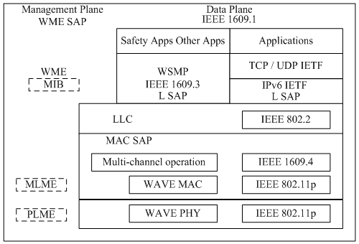

图 2-1 WAVE协议栈

协议栈规范主要包括IEEE802.11p、IEEE1609.3、IEEE1609.4，其中IEEE802.11p主要规定了数据链路层与物理层所应遵守的标准，IEEE1609.3主要规定了WAVE应用层服务标准，IEEE1609.4主要规定了WAVE协议中多信道协调部分的标准。本文主要针对车联网的应用层系统设计，下面主要介绍1609.3关于网络应用服务的内容。

1609.3作为车联网应用层标准，详细描述了WAVE网络服务，包括数据服务与管理服务，标准还详细说明了WAVE短消息协议（WAVE Short Message Protocol， WSMP），该协议位于网络层，提供QoS服务，为车载环境下的消息通信提供了优化机制。

#### WAVE数据服务

WAVE网络服务中的数据平面包含如下几个组成部分：

* LLC：网络服务包含LLC子层，为IP和WSMP协议包进行传输。
* IPv6及上层的TCP、UDP协议：网络服务将上层数据传送给IP层，也将IP数据传送给上层；
* WSMP：网络服务将更应用层数据传送给WSMP协议层，也将接收到的WSM数据传送给更应用层；

本节简要介绍网络服务的数据平面，该数据平面可优化空中接口性能及车载应用中的低延时特性。详细说明了WSMP协议，对于WSMP每一个WSM数据包，其信道、发送功率、数据传输率是由应用层协议设置的。网络服务也可以使用基于IPv6协议的TCP或UDP协议，在这类情况下，每一个IP数据报，其信道、发送功率、数据传输率存储在传输文件（transmitter profile）中。网络服务的实现，或者支持IPv6协议，或者支持WSMP协议，或者两者都支持。

下图分别描述了IP数据报流和WSM数据流。

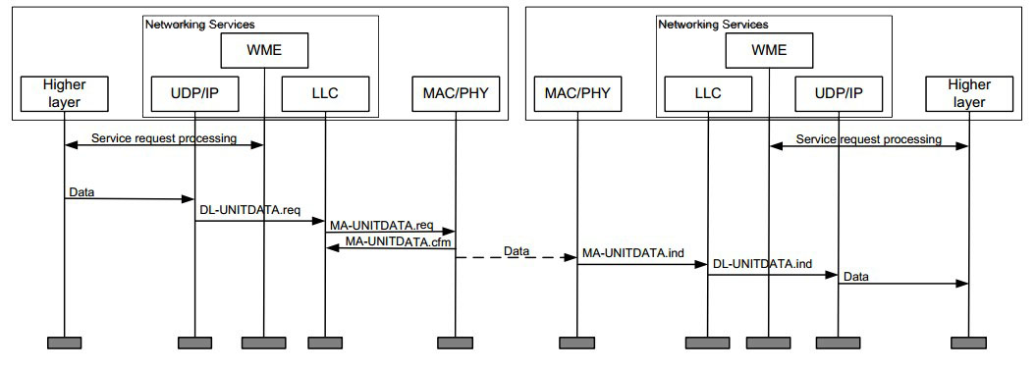

图 2-2 IP数据流

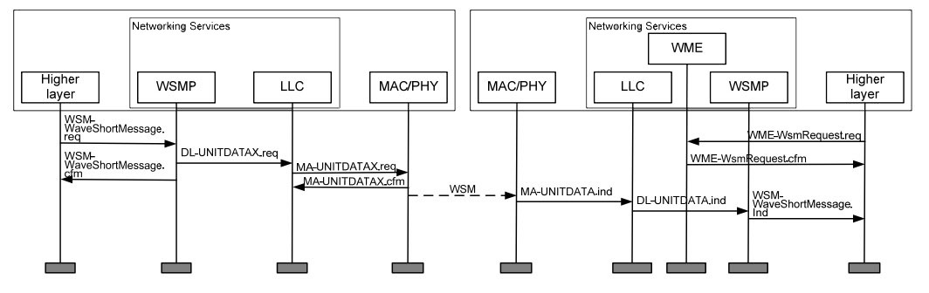

图 2-3 WAVE短消息流

WAVE要求支持WSMP协议，该协议位于OSI七层网络架构中的传输层、网络层，主要为了在快速变化的无线环境中迅速交换信息，并提供较低的延迟，以适应车载业务的需求。

* WSM的发送

一旦接收到应用层的发送WSM请求，WSMP协议将计算WSMP头部长度，确认WSMP头部长度加上WSMP数据长度之和小于WME MIB中的WSM最大长度参数。成功确认后，WSMP为每一数据帧添加一个WSMP头部，头部包含一个单元数据发送请求。如果确认不成功，WSM不会被传送，在WSM确认原语中将注明确认失败。

* WSM的接收

一旦接收到LLC层发来的带有WAVE Element ID的数据单元确认原语，WSMP将接收到的信息传送给目的端的应用层实体。WAVE Element ID存在于WSMP头部，用来指示WAVE 短消息。目的端的应用层实体是由WSMP头部的服务提供者ID以及MIB中的WAVE服务请求表决定的。若该WAVE Element ID除了指示WAVE端消息还包含WSMP 中的WAVE元素，如WSMP的安全性补充说明[WSMP-S]，则WSMP将接收到的信息发送给其他适合的实体。

#### WAVE管理服务

WAVE网络服务中的管理平面执行的功能如下：

* 信道接入请求及信道分配服务

WME（WAVE Management Entity，WAVE管理实体）处理来自上层的信道服务请求，提供信道接入服务，以满足服务请求，并处理WAVE的服务广播信息，实时信息以及控制管理数据的传输。

* 管理数据的发送

WME接收到来自空中传输的管理数据后，要么直接处理，要么将数据传送给指定的管理实体。

* 监控WAVE的服务广播

WME借用上层监控并核实来自其它WAVE设备的服务广播。

* IPv6配置

WME依照接收到的其它WAVE设备传来的数据配置本地IP协议。

* 维护MIB（Management Information Base，管理信息库）

WME维护MIB所包含的配置和状态信息。

WME接收来自应用层的各种服务请求。为了满足这些服务请求，WME将提供接口访问SCHs，并周期性的广播管理信息。要访问SCH，设备收发器向MLME发送请求，在信道时间间隔中，设备收发器需被调整到特定的信道中。

两种WAVE设备的任务角色是确定的。提供者的角色是用来发送WSAs的发送设备，表明它在一个或多个SCH信道上交换数据的能力。用户承担的角色是，监控接收到的WSAs，并有可能参与SCH上的数据交换。一个WAVE设备可能是服务提供者也可能是用户，也可能二者都是。

物理信道设备分为单物理通道道和多物理通道设备。单物理通道设备指的是WAVE设备无法同时工作在多无线信道上。多物理通道设备指的是WAVE设备可以同时工作在多无线信道上。交换设备至少有一个物理通道，可以在信道间进行切换（如SCH和CCH）。基于这些特性和WAVE设备在特定时间内使用，WAVE支持多种信道使用模型，如以下几种模型：

* 仅工作在CCH信道（单物理通道设备）；
* 仅工作在SCH信道（单物理通道设备）；
* 在CCH和SCH时间间隔中，交替工作在CCH和SCH；
* 同时工作在CCH和一个或多个SCH中（多物理通道设备）；

WAVE设备的功能是由WME分配接入信道以满足服务请求。下图列举了几种信道接入例子（适用于单物理通道的WAVE设备）。

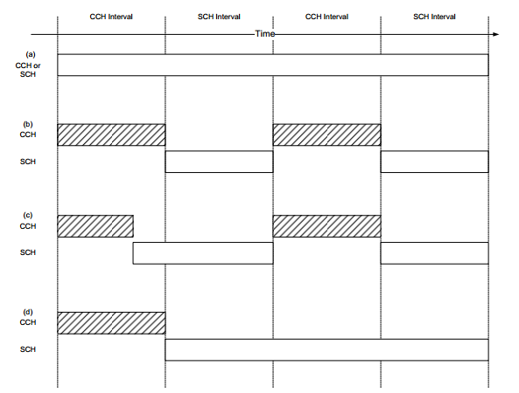

图 2-4 信道分配方式

网络服务对服务请求分配接入信道的结果如下：

* SCH或CCH独占信道
* 交替工作，SCH时间间隔中访问SCH信道，CCH时间间隔中访问CCH信道；
* 在SCH或CCH时间间隔中，立即对SCH进行访问，并可延长SCH访问时间；
* 在SCH或CCH时间间隔中，对SCH进行访问（不考虑服务请求要求对SCH的立即访问）。

### 车联网通信系统示例

车联网通信系统主要由RSU（Roadside Unit，路侧单元）、OBU（Onboard Unit，车载单元）以及CU（Center Unit，中心单元）组成，其网络结构图如下所示：



图 2-5 车联网通信系统示例

在道路区域，通信主要由RSU以及OBU完成， OBU基于WAVE无线通信技术、传感器技术、导航技术等，能够与RSU及其他OBU进行安全可靠的无线通信，能够实时监测车身温度、适度、空气中气体成分、汽车行驶速度等信息，能够实现身份识别、电子支付、卫星定位导航、车辆防撞信息采集及各种信息处理功能。

RSU作为路侧的固定基础设施，提供强大的无线快速接入能力与数据处理能力，面向OBU提供网络接入与服务，面向CU提供道路数据并获取网络与服务。RSU采用WAVE无线通信技术与车载单元进行信息交互，结合射频识别技术实现对车辆的身份识别，车辆相关信息采集和电子收费功能。通过对CU进行信息交互，实现车辆身份、车况、电子支付等信息的处理，同时对覆盖范围内的车辆实现智能交通安全、公共服务、商业服务信息发布。

CU作为中心单元，包含了多种服务中心单元：公共服务中心、智能交通服务中心、商业服务中心，通过这多个服务中心，为车载单元路侧单元提供大量可靠的车联网服务。

车联网通信系统的通信方式主要分为两种：

* V2V车-车通信
* V2I车-路侧基础设施通信

OBU与OBU之间的通信属于移动设备与移动设备之间的通信，采用的是基于多跳的Ad-hoc网络模型，OBU与RSU之间的通信属于移动设备与固定基础设施之间的通信。采用基于一跳的Ad-hoc网络模型。

车联网系统通过OBU、RSU、CU之间的通信以及协作，实现车联网安全服务、信息服务等功能。

## SOA软件技术

### SOA概述

SOA是“Service-Oriented Architecture”的简称，即面向服务的体系结构，SOA以服务作为基本组件，它将应用程序的不同功能单元组织成一个个服务，服务之间通过定义良好的接口和契约联系起来。接口与契约是中立的，独立于服务所使用的硬件平台、操作系统和编程语言，即使服务部署在不同的操作系统中，使用了不同的开发语言，只要其遵循接口与契约，就能够以同样的方式来调用服务接口，这使得构建在不同类型系统上的服务能够通过SOA以一种统一和通用的方式进行交互。

### SOA设计原则

SOA服务遵循基本的设计原则，以满足其对服务的要求。

1. **服务是可复用的**

在面向服务架构中，服务都被设计为可复用的，以支持未来潜在的复用性要求。通过标准化的开发设计规范，服务可以在面对未来的需求时提供快速的适应而减少开发负担。对于服务内部，内在的服务可复用性也减少了创建对外服务的需要，较少的对外服务通过封装可复用的内在服务提供更多的服务功能, 。

可复用的原则推动了所有形式的复用，包括应用见互操作性、组合以及交叉或者工具服务的创建。消息通过使用SOAP报头支持服务复用性，通过将带有消息内容的元数据细分成单个数据包，在消息中配备流程指导和业务规则，以指示接收服务如何处理消息，从而扩展其复用性。

1. **服务共享一个正式契约**

服务契约提供如下的正式定义：

* 服务端点
* 每个服务操作
* 由每个操作所支持的所有输入与输出消息
* 服务及其操作的规则及特征

服务契约定义了SOA服务的主要部分，契约在服务间共享，服务之间的互操作通过服务契约来完成，因此契约的设计尤为重要。

1. **服务抽象底层逻辑**

类似于软件开发中的应用程序接口（API），服务抽象底层逻辑也可以称为服务接口层次抽象，对于外部而言，服务只提供特定的操作以及服务描述，服务内部的细节并不会为其他服务所知道，实现了服务细节的隐藏，提高了服务的安全性。

一个服务可以对外提供的逻辑服务可以是开发人员自己控制的，如一个服务可以执行一个简单的服务，也可以作为一个完整解决方案的网关部件，对外提供一系列的服务。

1. **服务是松散耦合的**

IT系统的需求是变幻莫测的，由于其难以预见，因此能够快速适应变化对IT服务来讲就显得尤为重要。SOA服务是天然松散耦合的，主要是由于其遵守相同的服务契约，通过使用服务契约来达到松散耦合，允许服务在预定义的参数内交互。

在松散耦合的架构内，服务契约实际将操作与服务紧密结合。服务是操作的集合，操作与操作之间不直接关联，它们通过双方约定好的契约进行相互通信，从而达到松散耦合。

1. **服务是可组合的**

SOA架构中的服务都是整体IT系统中的基础服务，由基础服务可以组合为更加复杂的服务并对外提供服务。SOA中的可组合性概念称为服务编排，它将小粒度的服务组合成大粒度的服务，模式化得实现商业流程并自动执行，从而实现工作流解决方案。

1. **服务是自治的**

SOA服务具有自治性，在服务逻辑边界内，服务能够实现自我管理，消除对其他服务的依赖。服务有两种自治类型：

* 服务级自治（Service-level autonomy）
* 纯粹自治（Pure autonomy）

1. **服务是无状态的**

服务将每一次请求视为一次会话，会话中保留的状态信息要尽可能少，会话持续时间也尽可能短，如果要求状态信息保存较长的时间，那么就可能影响服务的可用性。SOA在设计服务的过程中，尽量将服务设计为无状态的，以增强复用性及可扩展性。

1. **服务是可发现的**

由于服务遵循可复用性原则，因此每个服务提供了潜在的可复用性，当服务为可发现时，需要相似功能的其他服务就可以发现该服务并使用该服务，从而避免多余的服务。

### SOA应用模型

#### 基本服务模型

SOA架构提供基本的服务应用模型[18, 19]，如下图所示：



图 2-6 SOA服务应用模型

1. 服务提供者（Service Provider）

服务提供者在网络上的一个Web服务，能够通过网络协议进行寻址，它将服务发布到服务注册中心，使得服务消费者可以发现该服务，并使用该服务。

1. 服务消费者（Service Customer）

服务消费者是发起服务请求的主体，它通过注册机制获取到服务，然后通过契约与服务提供者进行通信。

1. 注册机制（Service Register）

服务注册机制包含了可用服务的目录，服务提供者通过注册机制可以发布服务，服务消费者可以定位服务所在的网络位置，获取相关契约。

1. 服务契约（Service Contract）

服务契约指明了服务请求响应格式，服务消费者和服务提供者通过这些指定的格式相互通信，以达到调用服务与提供服务的目的。

#### 服务集成模式

SOA中，服务消费者能够调用服务提供者的服务（服务提供者和服务消费者可以是同一实体），服务与服务之间相互调用可以通过直接连接的简单服务总线模式，也可以通过ESB（企业服务总线）模式。

* 直接连接的简单服务模式

直接连接的模式如下图所示：



图 2-7直接连接的简单服务模式

服务消费者直接连接服务提供者，形成一个网状的拓扑结构，服务消费者与服务提供者如果为异构系统，则可能对于每一个服务消费者，都要建立一套适配器以使该服务消费者能够正常调用该服务。

* ESB模式



图 2-8 企业服务总线模式

如上图所示，使用了ESB作为服务消费者与服务提供者的中介机构，能够提供服务消费者和服务提供者之间正确的路由与传输能力。

企业服务总线(ESB)是实现SOA的一个关键部件，企业服务总线结合了传统中间件技术与XML、Web服务等技术，它为服务间间接和动态交互提供支持。ESB功能包括：消息寻址路由、消息验证、消息格式转换、消息操作等。ESB包含了传统消息中间件的消息代理功能，但其增强了服务的动态路由和交换功能。通过把服务接入ESB，由ESB负责服务消息的流通，用户可以专注于服务的构建，而消息间的间接交换又实现了松耦合。下图描述了构成ESB的主要组件，其中Hub提供了大部分的ESB功能。Hub担任基本服务集成的角色，支持两种风格的交互方式，即路由器交互模式以及代理交互模式。利用路由器交互模式，服务请求被路由到某一个服务提供者，利用代理模式，服务请求被路由到多个服务提供者，其中包含消息的聚合和拆解。Hub必须包含路由消息的规则，在支持代理模式的情况下，Hub所包含的规则必须描述消息如何聚合或拆解。



图 2-9 企业服务总线

以层次化的模型来分析包含ESB的SOA组件架构，则可以从下图来看：



图 2-10 包含ESB的SOA层次模型

模型可以认为分五层：原子服务层、组合服务层、企业服务总线层、业务实体层、用户交互层。

实现基础功能的服务称为原子服务，原子服务能够直接为服务消费者使用，服务消费者包括应用程序，也包括高层的服务，即需要使用到原子服务的更复杂的服务。ESB可以包含服务编排功能，通过控制业务流程，使用一组服务实现复杂的服务功能。

业务实体通过ESB与基础服务相关联，用户交互层则实现了系统与用户的接口，从而将整个服务呈现给用户使用。

### SOA实现技术

#### SOA基础技术

SOA中的服务是构建在一系列基于开放标准的基础之上的，其主要技术基础为Web服务。Web服务定义了如何在异构系统之间实现通信的标准化方法，使得服务与服务之间可以跨越运行平台与实现的语言。

单独的Web服务是一个独立的、模块化的应用程序，可以通过网络进行访问，Web服务能够提供良好的互操作性，主要是由于其采用了XML作为消息交换格式基础。Web服务能够在互联网中实现大规模的分布式应用，通过SOAP协议、Web服务描述语言（WSDL）、可扩展标记语言（XML）、通用描述发现与集成服务（UDDI）等开放标准，实现了服务间互操作。通过标准化的方法来发布自身提供的服务，或者调用远程服务，Web服务减少了基础结构所需的代码量，提供了构建SOA服务的技术基础。

XML是一种扩展标记语言。标记指计算机所能理解的信息符号，通过此种标记，计算机之间可以处理包含各种信息的文章等。XML设计用来传送及携带数据信息，不用来表现或展示数据，HTML语言则用来表现数据， XML主要作用是说明数据是什么，以及携带数据信息。

简单对象访问协议（Simple Object Access Protocol，SOAP）是与Web服务交换数据的一种协议规范，使用在计算机网络Web服务中，能够与Web服务交换结构化的数据。

UDDI即统一描述、发现和集成（Universal Description, Discovery, and Integration）。使用UDDI，可以使得Web服务能够在互联网的任何位置被发现和使用。

WSDL（Web Service Description Language， Web服务描述语言），是一种与XML完全兼容的语法，可以完整地描述Web服务、可用的方法以及调用这些方法的各种方式。WSDL通过可利用的方法以及这些方法所使用的类型，通过各种协议（如SOAP、HTTP等）发送给方法的请求消息和从方法中发送出的响应消息格式等，来指定Web服务。WSDL可以完整地描述Web服务，还可以在运行期间动态地查找Web服务。

BPEL4WS（Business Process Execution Language for Web Service），用于Web服务的业务流程执行语言，它是一种使用XML编写的语言，用于自动化业务流程。SOA中包含服务编排层，能够根据策略对基本的Web服务进行重新编排，从而满足不断变化的业务需求。BPEL4WS可以通过创建业务流程定义来解决编排层的设计。

#### SOA实现技术

* 基于J2EE的SOA实现

J2EE（Java 2平台企业版，Java 2 Platform Enterprise Edition）是当前使用Web服务开发企业解决方案的主要平台之一。

J2EE是基于Java编程语言的一个开发与运行时环境，是一个由多家厂商为Java解决方案的创建与部署提供开发工具、服务器运行环境及中间件产品支持的标准化平台。J2EE用于支持构建大规模分布式解决方案，目前已经广泛应用于构建传统的Web服务。

* 基于.NET的SOA实现

.NET框架是一个广泛应用的SOA支持平台，它是为使用Windows操作系统及服务器产品的解决方案而设计的运行环境及开发平台。.NET平台支持各种类型应用，包括桌面应用、移动应用以及分布式的Web解决方案。其中，Web服务是由ASP.NET环境实现。

## 本章小结

本章主要介绍了论文的背景技术，包括车联网通信技术以及SOA软件技术，简要介绍了车联网系统的底层技术WAVE协议栈以及车联网通信系统，讨论了车联网通信系统的两种基本的通信方式。详细介绍了SOA，包括其设计原则、应用模型，以及基于两大软件平台J2EE、.NET的SOA实现，为下文基于SOA进行车联网应用系统的设计奠定基础。

# 基于SOA的车联网应用系统设计

车联网应用系统以车辆互联网络为底层通信基础，通过应用软件的形式，实现车联网的基本应用功能。本章根据车联网应用环境，分析阐述了车联网应用系统的基本功能需求，并结合车联网络分析其实现方式。通过对SOA技术与车联网应用系统需求的整合，提出基于SOA的车联网应用系统设计方案。

## 系统功能需求及实现概要

车联网应用系统可以支持多种基于车-车（V2V）通信、车-路（V2R）通信的应用业务。如交通相关信息可以通过V2V通信方式（即自组网方式），提醒司机周围的交通状况，实现方式可以使用例如周期性广播交通信息这种方式。紧急情况下，可以生成基于事件驱动的消息，并将这一类消息传播到指定区域内。V2V通信也能够支持信息共享与娱乐等对等应用（peer to peer application）。V2V互传信息可以支持基于相互位置的应用[25, 26]。

车载环境中的潜在应用可以分为三大类，分别为道路安全类、交通数据类、娱乐信息类, 。

### 道路安全信息服务

车联网应用系统能够提供面向道路行驶安全的辅助提醒功能，车载单元能够实时显示周围汽车行驶情况，接收路侧单元广播的安全提醒，为司机安全驾驶提供一定的保障功能。

#### 安全信息公告

在道路中随时可能有紧急情况发生，当事故发生时，需要尽快地使得周围的相关的行驶车辆知道，以减轻发生更多事故的风险，因此车联网系统提供安全信息公告服务，用于临时突发安全信息的通知，如下图的公告交通安全信息：



图 3-1 安全信息公告服务场景图

如上图所示例子，汽车在道路上正常行驶，当同一车道远处出现危险情况时，汽车通过车联网系统的实时感知，能够快速获得前方道路情况，并根据指示进行进一步的动作。

1. 车A车B在同一车道上正常行驶
2. 车A在前方发现特殊情况，此道不能通行，此时车A将此消息在车联网系统内进行通知，对于近处车辆，可以通过Adhoc直接传输，对于远处无法直接联系的车辆，通过RSU进行中转传输
3. 车B通过车联网系统接收到了车A提供的信息，并根据信息提示进行操作切入行驶正常的车道

如上例中的OBU-A，如何制定安全信息公告策略，即如何约定遇到何种情况时做出何种动作，是一个较为复杂的问题，对于本例中的情况，司机根据预定义的消息类型，选择好适合于该场景的消息类型，并选择发送，即发往RSU交其广播。

RSU或OBU如何制定消息发送与停止发送的策略，也是系统有效可靠的关键问题，当RSU或OBU收到安全信息公告时，所要做的事情主要有两方面，一是对车主进行安全信息提醒，二是向其他RSU或OBU进行转发。

#### 显示周围车辆信息（Adhoc应用）

在行车过程中，司机对周围车辆情况的把握对行车安全影响尤为关键，在受天气影响或者大型车辆阻挡视距的情况下，通过无线信息传输，使得在车载单元中能够显示周围车辆的地理位置信息，从而为司机提供详细的周围行车情况，如下图所示：



图 3-2 车辆网络节点发现示例

该业务需要设备支持局域网内设备自动发现功能，在设备自动发现的基础上，车辆节点之间相互共享如车速、位置、方向等车辆信息，车辆节点再对这些数据进行处理，就可以实现本业务类型。

在这类业务中，OBU与OBU之间通过Adhoc自组织网络进行通信，相邻一定范围内的车辆能够自发形成一个可通信的网络，通过这样自动建立的Adhoc通信网络，OBU在该网络内能够进行广播，以使网络内的任一OBU能够知道其他OBU的信息。

#### 汽车防碰撞

在上述显示周围车辆信息应用的基础上，加入报警策略，提供危险报警功能，能够实现高速行驶的汽车之间的防碰撞功能。

实现这样一种功能，需要车辆能够实时获取周围车辆的车速、位置、加速度、行驶方向、减速能力（用以计算碰撞避免时间Time to Avoidance（TTA）和碰撞时间time to collision（TTC）等等信息，还有非常重要的车辆位置信息，一般情况下车辆位置信息由GPS提供，在城市公路上，利用覆盖范围较大的wifi热点，也能够实现对车辆位置信息的获取。

这一类功能涉及多方面的技术内容，如道路检测技术，图像处理和计算机视觉技术，实现这类系统地关键问题就是实现快速准确地从车载传感器获取的视频图像中检测到车道和前方的障碍物，为提高定位的精度以及系统的鲁棒性还可能采用多传感器融合技术MSIF（multi-sensor information fusion） （激光雷达、微波雷达、视觉系统、红外等）。

### 交通数据服务

车联网系统能够提供海量交通数据服务，中心单元作为整个车联网的数据中心、服务中心，提供交通数据采集、处理，交通方案决策与执行等交通数据服务，还能够提供安全性要求较高的公路计费功能。城市智能交通系统的规划、管理需要大量交通数据作为支撑，通过车联网系统，交通部门能够准确快速地获取道路上的车辆行驶情况，对这些数据进行统计分析，能够为规划管理部门提供良好的数据支持。

#### 交通数据采集

车联网系统中，由于车辆搭载OBU一直在道路运行，通过与OBU关联的各种传感器设备，如空气、温度、湿度等相关检测设备，可以收集道路上的各种数据信息。

RSU作为路侧基础设施，能够实时监测固定地点的环境情况，以及监测过往车辆情况，不仅可以监测环境信息，还能够收集交通违规情况、车辆拥挤程度、紧急事故等信息，并上报到中心单元，由中心单元进行统一的数据处理。

该业务的数据流如图所示：



图 3-3 交通数据采集数据流

数据产生节点有OBU以及RSU：

1. OBU节点通过路侧设施RSU进行数据传输，可以通过两种方式，一种是实时传送给经过的范围内的RSU，这种方式的前提是OBU能够实时连接到RSU，并能够连接到Internet。另一种是到达特定站点后，OBU再以固定终端的方式获取网络连接，并将数据传送给数据中心。
2. RSU节点属于固定节点，并实时连接到Internet，可以直接将数据传送给中心单元，而无需经过其他节点。

#### 交通数据处理

中心单元中的智能交通服务中心能够对接收到的交通数据等进行处理，如下几种基本功能：

* 统计实时路况数据如实时的道路车辆数目
* 根据道路上的车辆数目，计算道路拥挤程度，并实时发往查询路况的车辆，以向需要路况信息的车辆提供实时的路况
* 通过收集到的数据计算路段车流情况，并根据车流情况进行红绿灯的调度，从而到达最大化交通运输量，保障交通正常运行
* 通过收集到的环境数据如空气检测数据进行数据统计，提供给相关部门使用

#### 交通决策与执行

中心单元的智能交通服务中心，接收OBU上报的数据，并对这些海量数据做进一步的分析处理，管理人员通过借助分析数据，执行交通管理的决策，该服务的系统数据流向如下图所示：



图 3-4 交通决策与执行服务数据流

交通决策分为全局决策与局部决策：

* 全局决策

发送到所有RSU，由其根据特定的策略进行广播，此处主要考虑用户是否具有获得和使用该内容的权利

* 局部决策

发送到指定区域的RSU，由其根据特定的策略进行广播。传播策略由中心系统进行定义和管理

交通决策的接受方：

* 交通管理设备，如红绿灯，需要一个根据接收到的策略进行红绿灯控制的软件
* RSU，需要在RSU上运行能够接收决策消息，并对决策消息进行处理的程序，主要处理是广播的次数、频率，以及广播对象

### 网络信息传输服务

网络信息传输服务类型服务主要满足用户使用车载单元进行信息获取服务的需求，信息服务提供商在系统中接入内容信息，用户订阅内容，能够让用户按需接收到基于位置的各类服务内容。还能够为车载用户提供无线局域网热点，使其随时随地连接Internet。利用Adhoc网络，还能组建局部的车队自组网，满足车队的通信需求。

#### 电子公告服务

即以电子公告牌的形式存在的广播服务，能够定时广播服务信息，如相关区域的服务信息以及广告信息。由该区域中的RSU进行定时广播，行驶在该区域中的车辆能够接收到RSU的广播信息。

网络图：



图 3-5 电子公告服务网络架构

这是一种传统的信息公告业务，车联网系统本身作为一个大型通信平台，提供开放的应用程序接口，允许各种信息服务提供商接入系统，向用户提供他们订阅的信息。

服务信息源来自服务提供商，主要是广告信息或服务信息，服务的信息接入方式使用SOA技术进行整合，使不同服务提供商提供的信息能够无缝接入车联网系统。

服务提供商将指定区域的信息内容发送到指定RSU处，并由其根据一定策略进行发送，RSU拥有自己的ID，并与地理位置关系对应，从而使服务提供商能够将自己的区域消息与对应区域的RSU相关联.。

RSU定期从服务提供商拉取服务信息，并进行覆盖范围内的区域广播。RSU可以根据自己所在地等信息，去查询该区域RSU提供的信息

OBU根据自己的订阅情况，选择性地接收用户需要的信息。OBU向RSU定制消息包括出行服务，高速公路上的服务信息，CBD地区商户信息等。

#### 车内WIFI

信号可以在车内形成一个小的wifi源，车上的各种终端都可以通过此wifi上网。这种业务主要提供给长途客车中的乘客使用，OBU作为网关设备，作为所有车内无线wifi设备的接入AP，再通过路边的RSU转入互联网。

网络图：



图 3-6 实现车内WIFI功能的网络架构

对于使用车联网系统进行车内上网应用，实现上需要在OBU处增加另外一个AP，使其广域网端接入OBU，局域网端提供给车内wifi用户。内部AP与OBU可以结合为一个设备，即OBU既作为无线局域网客户端，又作为无线网络阢提供者，OBU内部的AP能够对车内上网设备进行路由，使其通过OBU、RSU接入互联网。

由于路侧RSU可能没有达到全面覆盖，请求的数据分组可能刚刚到达，车辆已经离开了该RSU区域，因此对于这类应用，可能需要使用新的路由方式。

#### 车队自组网业务

对于车队网络，他们能够提供一个相对较为稳定的Adhoc自组网络，设备与设备之间能够互传文件，并能够联机娱乐等

网络图：



图 3-7 自组网业务网络框图

对于车队网络，需要组建稳定的Adhoc网络，实现网络中的设备自动发现，局域网应用程序，能够使用车队形成的自组网络，由于车队各车辆间距、相对位置都较为固定，因此这类应用能够获得较好的传输体验。

## 系统SOA设计方案

上一节主要就车联网通信系统中的一些常见业务应用进行基本的介绍，分析了三类车联网应用的形式以及其实现方式。本节将就其中的安全信息公告服务以及交通数据服务进行详细的分析，并基于SOA设计系统的软件架构。

### 系统服务分层

面向服务可以分解为两个重要的对等部分：业务逻辑和应用逻辑。每个逻辑都是系统的必要组成部分，业务逻辑是源自业务领域业务需求的文档化实现，一般被构造到表达这些需求的流程中，还包括关联的约束、依赖及外部影响。应用逻辑是组织成不同技术解决方案的业务逻辑的自动化实现，应用逻辑表达了开发系统的业务流程工作流。

面向服务概念的引入在业务逻辑与应用逻辑之间增加了服务接口层，服务接口层分为：

* 应用服务层
* 业务服务层
* 编排服务层

如下图为系统分层模型：



图 3-8 系统服务分层

应用服务层将应用模块化为服务，形成独立的逻辑单元，以期在新的系统或者遗留应用环境中提供处理数据相关的可复用性功能。通常应用服务具有几个特征，如利用给定平台内的可用资源、与解决方案无关、通用可复用，作为应用服务实现的服务模型通常有工具服务和包装服务。

工具服务可以是任何用于潜在复用的Web服务或服务代理，实现这一分类的关键在于完全通用的可复用功能和非应用特性。

包装服务也可以称为代理服务或适配器服务，能够将遗留应用通过合理的适配转换满足新的通信规范要求，如提供WSDL，映射现有组件，允许参与SOAP通信。

当业务逻辑不在独立的层，应用服务可能需要实现与业务服务层关联的业务服务模型，当单个应用服务直接与应用逻辑交互并包含嵌入的业务规则，也可以归为业务服务。同时包含应用和业务逻辑的服务可以称为混合应用服务。

应用服务负责表示技术与应用逻辑，业务服务层则负责表示业务逻辑的服务。业务服务是业务服务模型的实现，其目标是形成一个独立的业务服务层，业务服务通常会实现为一个控制器服务，以组合可用的应用服务来执行其他业务逻辑。业务服务层有两种业务服务模型：

* 以任务为核心的业务服务——封装特定任务或业务流程的业务逻辑的服务。通常这种类型的服务在业务流程逻辑不是集中成为编排层部分时需要，以任务为核心的业务服务的复用潜能是有限的
* 以实体为核心的业务服务——封装特定业务实体的服务，以实体为核心的服务在于创建高可复用性的服务，以及由包含编排层或以任务为核心的业务服务组合而成的与业务流程无关的服务。

编排服务层允许我们直接将处理逻辑链接到服务中，并在工作流逻辑中交互，编排语言通过一个流程服务模型实现了工作流管理，编排将业务服务流程代入服务层，成为更高级的控制器服务。

### 应用系统面向服务分析

#### 工具服务

根据上面对SOA层次的分析，我们对车联网应用系统进行面向服务分析，确定要设计和构建的内容，对车联网应用系统的服务功能进行划分，其与解决方案无关的工具服务有：

* 负载均衡服务
* 内部策略服务

负载均衡应用于分布式系统中，对于某一种服务功能，有多个服务实体能够提供，为了均衡各个服务实体的负载情况，负载均衡服务能够实时监视各服务实体的运行情况，根据负载计算选择一个合适的服务实体提供所请求的服务。

内部策略服务将检查消息是否受限于内部策略，以决定是否为该服务请求者提供服务。

负载均衡服务与内部策略服务都属于中介服务。中介服务在服务请求者与服务提供者之间工作，负责接收服务请求并将请求做适当处理并转发给下一中介或者服务提供者。中介服务总是在服务请求者与服务提供者两个角色之间相互转化，当接收服务请求者的消息时，它是服务提供者，当向服务提供者发送消息时，它是服务请求者。

中介有两种类型。一种是被动中介，负责转送消息到下一个位置，可能根据SOAP消息中的报头信息决定转发路径，或可能采用内定的路由逻辑到达某个特定的服务提供者。不论是哪一种转发方式，中介服务并不修改消息。



图 3-9 被动中介服务

另一种是主动中介，在传输消息前，服务主动处理并改变消息内容，主动中介将寻找特殊的SOAP报头条目并执行一些动作以响应再次找到的信息。



图 3-10 主动中介服务

#### 实体服务

根据系统要实现的业务，可以定义如下服务：

* 安全信息服务

车载单元在道路行驶过程中，可以通过此项服务实时地提供道路安全信息，以及获取道路安全信息。此服务可分为两个细粒度的服务：安全信息提交服务，安全信息获取服务。

安全信息提交服务：车载单元在行车过程中遇到安全情况，即可通过车载单元客户端向中心单元提交安全信息，中心单元在获取了安全信息之后，再向相关位置的车载单元提供安全信息。

安全信息获取服务：车载单元定期向中心单元获取附近的或者指定的位置的道路安全情况，根据获得的情况车主可以做相应的操作以保证自身安全。



图 3-11 安全信息获取服务流程

* 交通数据服务

车载单元中带有的各类传感器能够收集车况信息以及道路信息，中心单元在获取了这类信息之后，根据一定的模型进行相应的处理，可以形成整体的交通数据图，为交通控制提供实时可靠的技术支持。同时各类检测数据能够为其他部门如气象部门提供更详尽的数据支持。此服务主要分为四个细粒度服务：交通数据提交服务、交通数据处理服务、交通控制下发服务、数据共享服务。如上图所示业务流程：



图 3-12 交通数据服务流程

* 电子公告服务

电子公告服务主要包含五方面的更细粒度的服务，分为面向电子公告服务提供商的数据接入服务、提供商管理服务和面向车载单元的用户管理服务、数据订阅服务以及数据访问服务，如下图所示：



图 3-13 电子公告服务

数据接入服务为数据服务提供商提供服务接口，服务提供商通过这样一个服务，来向车联网系统提交其数据，当数据进入车联网系统后，由系统对其进行数据分发，将提供商的数据分发给指定的车载单元。

提供商管理服务，主要是为数据服务提供商提供一个注册窗口，使其能够成为车联网应用系统中的数据提供商成员。为系统管理员提供管理数据服务提供商的服务，包括审核、查询、修改、删除、添加等。

用户管理服务，提供车载单元用户的注册以及管理服务。

数据订阅服务，是为车载单元即乘车人员提供的服务，乘车人员可以根据自己的喜好，对系统提供的栏目数据进行筛选，将感兴趣的栏目添加进订阅之后，即可在有相关信息的时候自动获得数据。

数据访问服务，系统根据车载单元订阅情况，将用户订阅的信息更新发布到用户设备中。

电子公告服务基本流程如下图所示：



图 3-14 电子公告服务基本流程

### 系统服务实现分层

从车联网应用系统的实现出发，系统划分为五个层次，展示层、服务接口层、服务层、存储接口层、存储层。



图 3-15 系统服务实现层次模型

展示层主要为用户提供灵活友好的使用界面，是用户与服务交互的主要方式。当前的客户端应用程序模型基本都采用浏览器/服务器模型即B/S模型，实现技术采用ASP.NET技术、JSP、PHP等。B/S模型具有易于部署、易于更新维护等优势。

服务接口层能够隔离服务提供者与服务使用者，在隔离的同时还能够提供服务之间的互联互通，通过服务接口层的使用，展示层无须理解过多的服务层细节，避免直接访问过多的服务组件，减少了展示层需要处理的对象的数目，使得系统的业务逻辑组件更加容易使用。这种中间层，还能实现服务层与展示层的松散耦合，使得业务逻辑组件的变化不会轻易影响展示层，有利于项目团队的分工合作，以及后续的系统维护。

服务接口层将服务层提供的功能抽象为服务，提供对外可见的接口，从而为服务消费者提供统一的逻辑视图。在具体的实现中，使用Web服务技术来进行服务的封装，其中用到SOAP、WSDL、XML等相关Web技术。统一的Web服务接口，使得服务消费者不仅可以是Web服务，也可以是Windows窗体应用程序，或者其他外部支持Web服务的系统。

服务层用于实现业务逻辑，封装了最小粒度的应用服务，提供系统所有的基本功能与控制，服务层是应用系统的核心部分。服务层集中了业务逻辑的处理，因此良好的服务层架构设计在整个系统当中显得尤为重要，良好的架构能够为系统带来健壮性、可维护性、可扩展性等优势。

存储接口层，提供业务逻辑与数据处理的连接。最常用的存储是数据库，存储接口层主要也是考虑数据库存储的高效性。对于不同的操作系统平台不同的数据库，有不同的数据库访问方法，如Java平台的JDBC，Windows平台的ADO、ADO.NET等等。数据访问的主要操作有查询、插入、删除、修改，存储接口层将这些操作封装为组件，抽象出接口供给上层调用，以此屏蔽数据库系统的差异，当应用在不同的数据库系统上运行时，服务层无需改变只需改变存储接口层，方便了系统的移植与数据库的更换。

存储层，提供数据存储与数据逻辑，有关数据的安全性、完整性、一致性以及并发操作由存储层提供。

层次化的系统结构有助于开发人员处理业务建模与业务实现之间的关系，组件化的系统结构使得系统在更新、维护时，能够最大限度地保护原有资源，降低扩展系统的成本。对于大型软件系统开发，层次化的系统结构有助于开发人员的专业化分工，对应模块的专业开发人员能够只根据规范来实现其功能，而无须了解更多其它组件的内容，增强了开发专业性，提高了开发效率。

## SOA软件平台

根据服务分析与系统结构设计，结合现有的平台情况，我们选定.NET平台作为系统的实现方案，使用Windows Server 2003操作系统做系统运行环境，IIS作为Web服务器，SQL Server 2005作为数据库引擎，展示层使用ASP.NET实现，服务接口层使用Microsoft提供的Web服务，服务层组件使用.NET组件实现，如下图所示：



图 3-16 系统服务层设计

### Visual Studio

Visual Studio是Microsoft推出的一套完整的开发工具集合，利用它可以方便、快速地开发出桌面应用程序、ASP.NET Web应用程序、XML Web服务和移动设备应用程序等，所有的开发工具都使用相同的集成开发环境，开发团队可以方便地共享应用工具，使用一套工具就可以完成系统所有功能的开发。

### XML Web Services

XML Web Services 实现了在不同类型的系统之间通过XML消息进行数据交换。原始的远程调用系统如DCOM、IIOP 和 Java/RMI等，需要客户端与服务器使用同一系统、同一开发语言，不适用于异构的系统之间的服务集成。XML Web Services基于XML规范，只需要客户端与服务器同时遵循XML，则能够无障碍得接收并解析对方的消息。

ASP.NET提供了创建XML Web Services的框架，使用visual studio 2008中可以轻松地创建一个Web Services。

打开visual studio 2008，选择文件——>新建——>网站

弹出的对话框中选择ASP.NET Web服务，选择项目所在的文件夹，然后点击“确定”如下图所示：

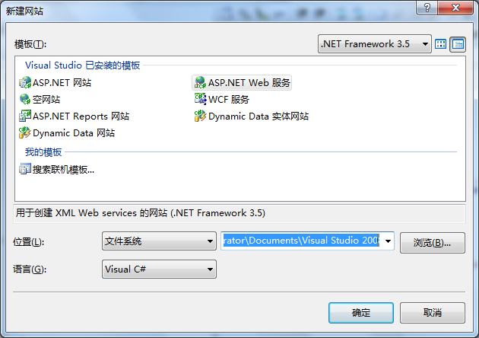

图 3-17 Web服务向导

Visual studio向开发者提供快速便捷的开发工具，通过上面步骤，我们已经创建了一个包含HelloWorld方法的Web服务，该方法在调用时直接返回Hello World。我们可以在代码中修改此服务，如返回用户输入的字符串，并添加Hello信息，如下所示:

using System;

using System.Collections.Generic;

using System.Linq;

using System.Web;

using System.Web.Services;

[WebService(Namespace = "http://tempuri.org/")]

[WebServiceBinding(ConformsTo = WsiProfiles.BasicProfile1_1)]

// 若要允许使用 ASP.NET AJAX 从脚本中调用此 Web 服务，请取消对下行的注释。

// [System.Web.Script.Services.ScriptService]

public class Service : System.Web.Services.WebService

{

public Service () {

}

[WebMethod]

public string HelloWorld(string user) {

return "Hello " + user;

}

}

测试该服务是否正常运行，选择解决方案浏览器中的Service.asmx文件，并在浏览器中查看，在如下图中点击HelloWorld服务，输入参数并调用

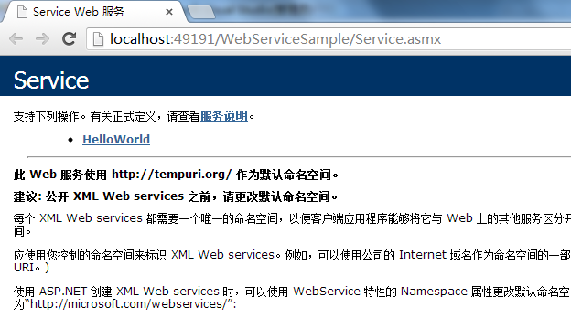

图 3-18 服务查看页面

如下图显示了Web服务方法的测试界面，以及服务的SOAP消息请求响应。

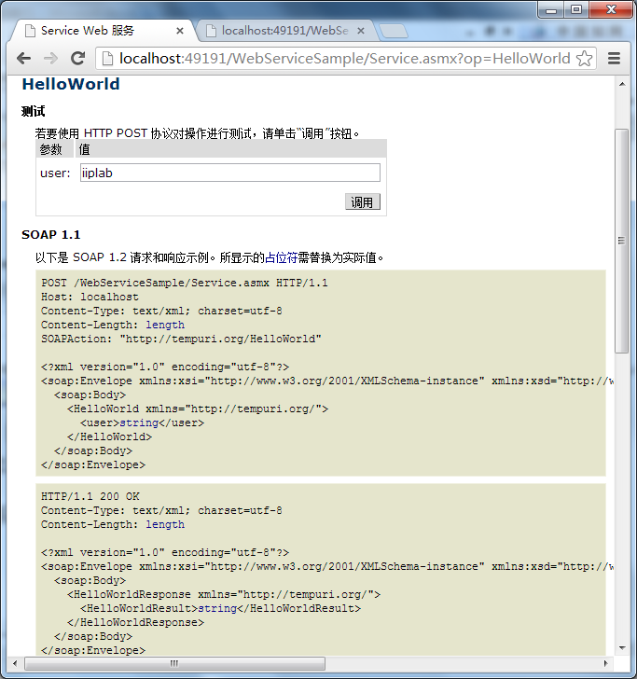

图 3-19 服务测试页

Web服务的结果以XML格式返回，服务返回值为一个字符串，在测试服务时，我们输入iiplab，预期返回值Hello iiplab，与测试返回值相同，服务正常运行。

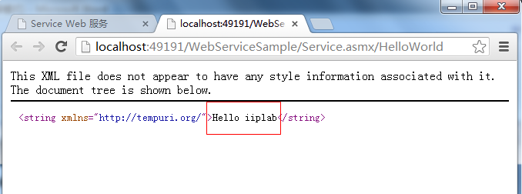

图 3-20 服务测试结果页

WSDL文档描述了服务的基本信息，包括服务输入输出，服务端点信息，服务的WSDL文档如下图所示：

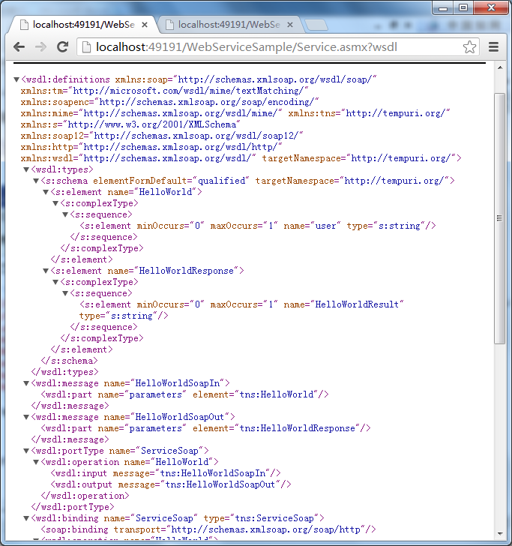

图 3-21 WSDL文档

在Windows .NET环境中，Web服务能够被ASP.NET程序调用，也能够被普通的Windows窗体应用程序调用。在添加Web服务的引用时，visual studio 2008提供方便的引用向导，如下图可以查看本地计算机上提供的Web服务，或指定URL上的Web服务。

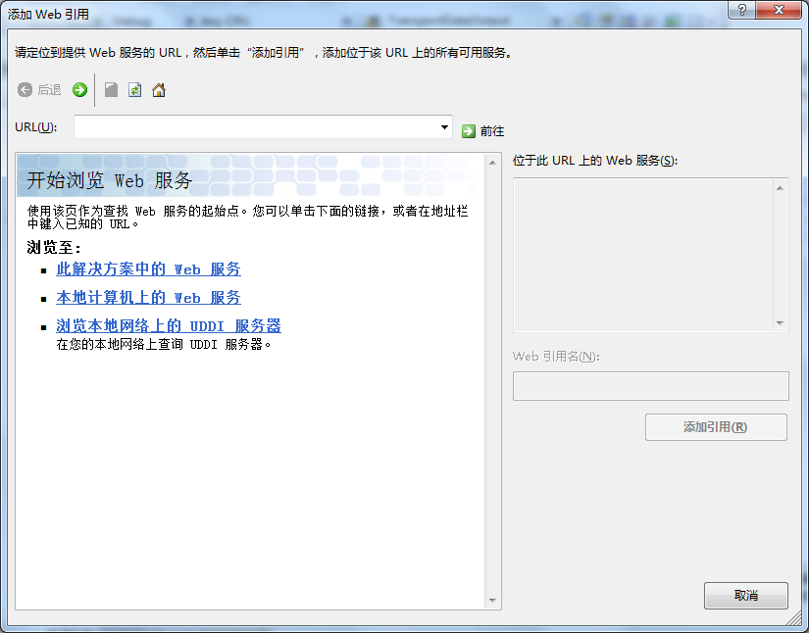

图 3-22 服务搜索向导

如下图选择了本机上的某个服务并添加引用，即可在应用程序项目中添加该服务的引用，并自动生成服务的WSDL服务描述文件、服务发现文件，以及服务包含的输入输出类型信息。

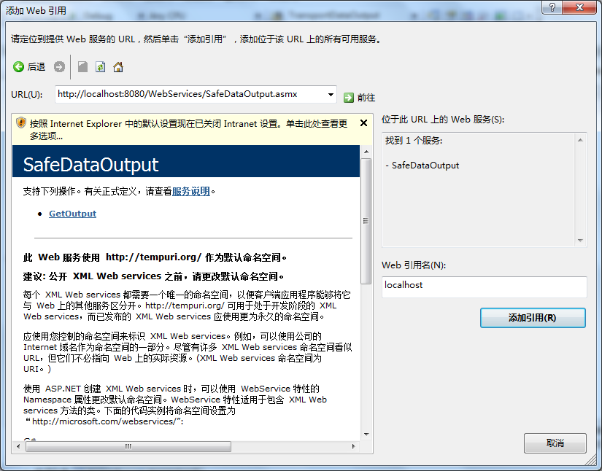

图 3-23 引用添加向导

### ASP.NET

ASP.NET 是由微软提供的统一的Web开发模型，包含在.NET Framework中，使用ASP.NET可以快速地生成企业级的Web应用程序，ASP.NET程序可以使用Visual Basic 、Visual C#、Visual J#等语言进行开发，能够调用.NET Framework中的基础代码。

ASP.NET 应用程序服务内置了对诸如 Forms 身份验证、角色和配置文件属性等功能的访问。这些服务属于面向服务的体系结构 (SOA)，在这种体系结构中，应用程序由服务器上提供的一个或多个服务以及一个或多个客户端组成。ASP.NET 应用程序服务的一个重要功能在于这些服务可供各种客户端应用程序使用，而不仅仅是 ASP.NET Web 应用程序。ASP.NET 应用程序服务可供基于 .NET Framework 的任何客户端使用。此外，可以发送和接收 SOAP 格式消息的任何客户端应用程序都可以使用 ASP.NET 应用程序服务。

ASP.NET的工作方式如下图所示：

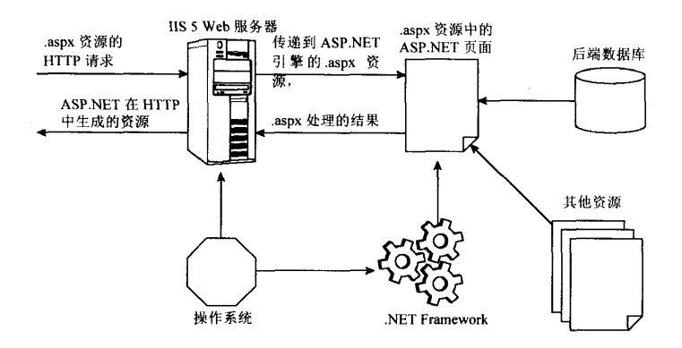

图 3-24 ASP.NET工作原理

操作系统作为最底层的系统支持，提供了IIS及.NET Framework的运行环境。当客户端（浏览器）向IIS服务发起aspx资源的HTTP请求时，IIS接收请求，并将该请求传递到ASP.NET引擎的aspx资源，aspx资源中的ASP.NET页面利用.NET Framework进行处理，可能需要后端数据库或其他资源的支持。ASP.NET页面生成之后，页面返回处理的结果给IIS服务器，IIS服务器再将页面返回给客户端（浏览器）。

### ADO.NET

ADO.NET 是微软提供的数据存储访问接口，从ADO（ActiveX Data Object）演变而来，建立于.NET Framework之上，ADO.NET包含了数据库连接、数据库查询等数据库基本操作的代码，它可以通过重量级的DataSet对象返回完整的数据集，一个DataSet可以视为一个经过检索筛选的数据库的副本，包含有表结构、数据等。ADO.NET也可以通过DataReader返回轻量级的查询结果。相比ADO或者其他数据库访问方式OLE DB、ODBC等，做了更多的封装，提供了更加易用、安全的接口，能够访问SQL Server、XML等数据源。

### Microsoft SQL Server 2005

Microsoft SQL Server 2005 是微软公司推出的数据库产品，可以作为大规模联机事务处理 (OLTP)、数据仓库和电子商务应用的数据库平台；也是用于数据集成、分析和报表解决方案的商业智能平台。SQL Server2005包含几大组件：数据库引擎、Reporting Services、Analysis Services、Notification Services、Integration Services、全文搜索、复制、Service Broker。

## 本章小结

本章首先讨论了车联网应用系统的基本功能需求，详细阐述了道路安全信息服务功能、交通数据服务功能以及网络信息传输服务功能，并简要分析了如何基于车辆互联网络实现这些功能。然后基于SOA对系统进行服务分层设计，将系统服务分为工具服务及实体服务，并详细设计各类服务，提出了系统服务实现的分层模型。最后，简要介绍了车联网应用系统的软件平台。

# 基于SOA的车联网应用系统实现

上一章分析阐述了车联网应用系统的基本需求以及系统基于SOA的设计方案，本章重点阐述系统各单元的设计与实现，并对系统进行功能测试与性能测试，最后给出测试结果。

## 中心单元设计与实现

中心单元是车联网应用系统中最重要的部分，利用SOA的指导原则，使用Web服务构建中心单元，满足系统服务的可用性、可扩展性、可维护性。

### 数据库设计

#### 数据库表设计

系统基于ASP.NET原有的aspnetdb数据库，建立了新的业务用表，主要的数据库表设计如下：

1. 车载单元信息表

存储车载单元的基本信息，有OBU注册进系统时更新此表。

表 4-1 OBUInfo

|  |  |  |  |
| --- | --- | --- | --- |
| 名称 | 类型 | 空值 | 说明 |
| ID | uniqueidentifier | 否 | 车载单元唯一ID |
| CarNumber | varchar(50) | 否 | 车载单元所在车牌号 |
| UserName | varchar(50) | 否 | 车载单元用户名 |
| RegisterTime | datetime | 否 | 车载单元注册时间 |

1. 数据服务提供商信息表

存储数据服务提供商的基本信息，有数据服务提供商在系统注册时添加数据到此表

表 4-2 ProviderInfo

|  |  |  |  |
| --- | --- | --- | --- |
| 名称 | 类型 | 空值 | 说明 |
| ID | varchar(50) | 否 | 提供商唯一ID |
| Password | varchar(50) | 否 | 登录密码 |
| ProviderName | varchar(50) | 否 | 提供商名称 |
| ServiceName | varchar(50) | 否 | 提供商提供的服务名称 |
| ServiceAbstract | varchar(50) | 否 | 服务摘要 |
| Tel | varchar(50) | 否 | 联系电话 |
| Email | varchar(50) | 否 | 联系邮箱 |
| RegisterTime | datetime | 否 | 注册时间 |

1. 数据服务提供商数据表

数据服务提供商上传的内容文件存储在磁盘中，本表存储磁盘文件与服务提供商的对应关系，OBU从本表中查询得到内容文件名，再根据文件名到磁盘中获得该文件内容。

表 4-3 ProviderContent

|  |  |  |  |
| --- | --- | --- | --- |
| 名称 | 类型 | 空值 | 说明 |
| ContentID | int | 否 | 内容唯一ID |
| ProviderID | varchar(50) | 否 | 提供商ID |
| ContentFileName | varchar(50) | 否 | 提交的内容文件名 |
| Abstract | varchar(500) | 否 | 提交内容摘要 |
| RelateRegion | int | 否 | 内容所在区域 |
| CreateTime | datetime | 否 | 创建时间 |

1. 车载单元报警信息表

OBU/RSU上报的安全告警信息存储在此表中，中心单元通过查询此表返回OBU所在范围内的安全告警信息。

表 4-4 SafeData

|  |  |  |  |
| --- | --- | --- | --- |
| 名称 | 类型 | 空值 | 说明 |
| ID | int | 否 | 记录ID |
| GPSV | float | 否 | 车载单元报警时所在位置经度 |
| GPSH | float | 否 | 车载单元报警时所在位置纬度 |
| EventCode | int | 否 | 事件代码 |
| SafeLevel | int | 否 | 安全等级 |
| Remark | varchar(2000) | 否 | 详情 |
| Time | datetime | 否 | 报警发生时间 |
| OBUID | uniqueidentifier | 否 | 报警的车载单元 |

1. 车载单元监测数据表

车载单元上报的监测数据存储在此表中

表 4-5 SensorData

|  |  |  |  |
| --- | --- | --- | --- |
| 名称 | 类型 | 空值 | 说明 |
| ID | int | 否 | 记录ID |
| GPSV | float | 否 | 车载单元所在位置经度 |
| GPSH | float | 否 | 车载单元所在位置纬度 |
| Speed | float | 否 | 车辆速度 |
| Acceleration | float | 否 | 车辆加速度 |
| Temperature | float | 否 | 所在位置温度 |
| Humidity | float | 否 | 所在位置湿度 |
| Time | datetime | 否 | 记录获取时间 |
| OBUID | uniqueidentifier | 否 | 提交记录的车载单元 |

主要的数据表关系图如下所示：

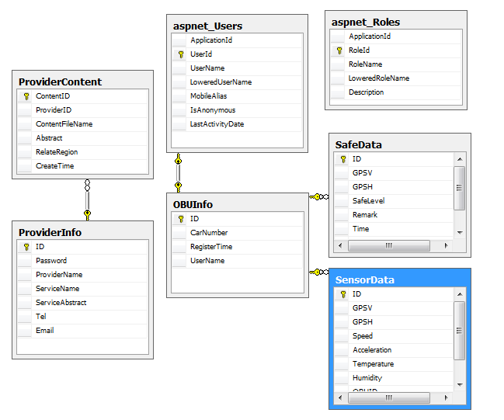

图 4-1 数据表关系图

#### 数据访问流程

中心单元的数据库访问操作由ADO.NET完成，其访问流程如下图所示：



图 4-2 数据库访问流程

#### 数据访问接口

系统使用ADO.NET作为数据访问方式，用如下接口封装了基本的数据库访问接口

* public SqlConnection BaseOperate.GetConnection()

获取数据连接，如果连接正常建立并获取，则进入下一步的数据查询，如果连接获取失败，则将抛出异常给上一级调用方进行处理。

* public void BaseOperate.ExecuteNonQuery(string M_str_sqlstr)

无返回结果的数据查询，主要用于更新数据、插入数据记录等。

* public object BaseOperate.GetScalar(string M_str_sqlstr)

获取单一查询对象，当要查询的对象为单一数据时，可以采用GetScalar获取，这是一种轻量的数据获取方式，以object类型返回一个数据对象，节约了数据传输量。

* public DataSet BaseOperate.GetDataSet(string M_str_sqlstr)

获取大量数据的情况下，采用DataSet类型返回数据，DataSet在应用程序中提供了对数据库表的较为原始的访问，保留了基本的表结构等信息。

根据上一章对系统层次的分析，我们将对系统涉及数据库的部分都进行了类型封装，建立存储接口层，即数据库访问层，封装好的数据库接口能够提高系统模块的内聚性，同时降低层次之间的耦合，如果需要更换数据库，只需更新数据库访问层的代码即可。

* public class ProviderRegisterOpt

封装了数据服务提供商的注册管理相关的数据库操作

* public class ProviderContentOpt

封装了数据服务提供商的数据发布相关的数据库操作

* public class SafeDataOpt

封装了安全相关业务的数据库操作

* public class SensorDataOpt

封装了交通道路监测数据等业务的数据库操作

### Web服务设计

如下表显示了中心单元上的部分Web服务：

表 4-6 Web服务清单

|  |  |
| --- | --- |
| [ContentGenerator](http://localhost:8080/WebServices/ContentGenerator.asmx) | http://localhost:8080/WebServices/ContentGenerator.asmx  数据服务提供商向平台发布数据的服务 |
| [GetContent](http://localhost:8080/WebServices/GetContent.asmx) | http://localhost:8080/WebServices/GetContent.asmx  车载单元向中心单元获取发布数据的服务 |
| [ProviderRegisterService](http://localhost:8080/WebServices/ProviderRegisterService.asmx) | http://localhost:8080/WebServices/ProviderRegisterService.asmx  提供给数据服务提供商的注册服务 |
| [ProviderManager](http://localhost:8080/WebServices/ProviderManager.asmx) | http://localhost:8080/WebServices/ProviderManager.asmx  服务提供商管理服务 |
| [ProviderSearch](http://localhost:8080/WebServices/ProviderSearch.asmx) | http://localhost:8080/WebServices/ProviderSearch.asmx  数据服务提供商搜索服务 |
| [SafeDataOutput](http://localhost:8080/WebServices/SafeDataOutput.asmx) | http://localhost:8080/WebServices/SafeDataOutput.asmx  道路安全信息下发服务 |
| [SafeDataSubmit](http://localhost:8080/WebServices/SafeDataSubmit.asmx) | http://localhost:8080/WebServices/SafeDataSubmit.asmx  道路安全信息上报服务 |
| [SensorDataSubmit](http://localhost:8080/WebServices/SensorDataSubmit.asmx) | http://localhost:8080/WebServices/SensorDataSubmit.asmx  交通监测信息上报服务 |
| [Service](http://localhost:8080/WebServices/Service.asmx) | http://localhost:8080/WebServices/Service.asmx  测试服务 |

#### 道路安全信息服务

安全信息服务分为安全信息提交服务以及安全信息获取服务，由SafeDataEntity、SafeDataOpt等类完成基本的功能。

其流程图如下所示：



图 4-3 安全信息服务组成

* 安全信息提交

遇到突发状况时，OBU读取本地GPS信息，使用预定义的或自定义的安全消息，通过Web Services向中心单元发起上报请求；中心单元解析请求，并将安全消息存储到数据库中。

* 安全信息获取

OBU每隔一定时间向中心单元发起安全查询，并将本地GPS信息封装在请求包中，中心单元根据请求，查询数据库，并将结果返回到OBU中。

#### 交通数据服务

利用OBU在道路上采集的交通数据，可以进行交通情况的统计分析，交通数据服务分为交通数据提交服务、交通数据处理服务、交通控制下发服务、数据共享服务，其主要的实现类如下图所示。



图 4-4 交通数据服务组成

#### 电子公告服务

电子公告服务的对应服务名称如下图所示，其中用户管理服务使用ASP.NET提供的用户管理功能实现，无需另外添加新的Web服务。



图 4-5 电子公告服务组成

服务中用到部分自定义的结构体，其中GPSInfo用以表示位置的信息，包含两个属性经度与纬度：

public class GPSInfo

{

public double verizon;//经度

public double horizon;//纬度

}

SensorDataObj用以表示传感器信息，该结构体定义了部分车辆获取的信息，如下所示：

public class SensorDataObj

{

public GPSInfo gps;//车载单元所在位置

public double carSpeed;//车辆的行车速度

public double carAcceleration;//车辆的加速度情况

public double temperature;//空气温度

public double humidity;//空气湿度

……

}

服务提供商信息用如下数据结构表示：

public class ProviderInfo

{

public string sID;//服务提供商ID

public string sPassword;//密码（以密文保存）

public string sProviderName;//服务提供商名

public string sServiceName;//服务提供商提供的服务名称

public string sServiceAbstract;//服务摘要

public string sTel;//联系电话

public string sEmail;//联系邮箱

}

## 车载单元设计与实现

### 平台介绍

* 硬件平台

OBU采用友善之臂公司推出的一款ARM开发板Tiny6410作为硬件基础，采用NETSYS-9800000N型号的USB网卡，双天线9800000N配双18DBI全向天线,采用台湾Ralink 3070L芯片制作，功率达到4200mw，工作在2.4GHz频段，采用3频分技术，具有传速高、传输远、连接稳等特性。硬件实物如下图所示：

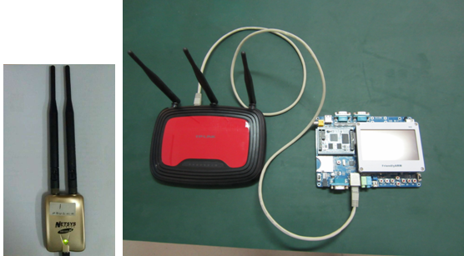

图 4-6 硬件实物图

* 软件平台

OBU采用Windows CE（简称WinCE）作为其软件平台，WinCE是微软公司推出的嵌入式操作系统，适用于各类嵌入式、移动设备。WinCE系统继承了Windows桌面操作系统的的图形界面，WinCE平台可以使用Windows上的众多编程工具，Windows桌面操作系统中的应用程序，可以在WinCE中使用同样的函数、同样的界面风格，可以方便地从桌面应用程序移植为移动设备应用程序。OBU应用程序使用Visual C#开发，通过Web Services技术直接调用中心单元提供的Web服务。

### 软件设计

OBU设备位于车辆上，拥有丰富的外设接口，如GPS接口、各类传感器接口以及与汽车行驶电子系统相连接的接口。OBU不仅要实时获取各类外设提供的信息，还要能够通过RSU与中心单元进行Web服务的调用。

基于SOA的Web服务能够在浏览器中使用，也可以在支持Web服务的客户端使用，对于OBU这样的设备，它需要与车载系统良好通信，提供比浏览器更为丰富的功能，所以OBU单元的软件系统采用Windows客户端应用程序实现。

传统的应用程序通常会使用身份验证系统，从而为登录的用户提供个性化的服务，如微博、QQ等互联网产品。由于OBU单元与车辆紧密结合，因此每个OBU单元已经带有唯一的身份验证信息，所以车联网应用系统不对OBU单元做单独的登录验证模块，而将任何发出服务请求的OBU都认为是合法的OBU单元。

从硬件角度分析OBU结构，其应该包含支持802.11p的无线网卡，从而支持在快速移动的车载环境中正常接收信息；除此基本通信模块外，GPS模块、汽车电子系统通讯模块、空气监测传感器模块等，都在OBU硬件设计范围中。

从软件角度分析，OBU通过提交服务请求，获取服务提供者的内容，也作为服务提供者向其他服务请求者提交内容。OBU对外提供的信息主要有位置信息、车速信息、车况信息、传感器监测信息等，OBU软件系统必须支持这些信息的获取，本文对硬件以及底层驱动软件不做讨论，并假定以上信息可以通过固定接口获取，如下图所示。



图 4-7 OBU使用的固定接口

由于SOA技术的使用，OBU单元可以直接访问中心单元提供的服务。利用Visual Studio提供的Web Service开发向导，可以快速完成对服务的引用。OBU单元实现了对中心单元的三大服务类型的访问，分别使用三个定时器进行定时访问。

* 交通安全服务

车辆在道路中行驶时，可以通过OBU单元了解附近的路况信息、危险信息等，其基本流程如下图所示：



图 4-8 交通安全服务流程

* 交通数据服务

OBU单元实时上传各类传感器数据给中心单元，如下图，OBU使用软件接口从车载设备获取GPS等车辆信息，并获取传感器监测数据，通过Web Services的方式提交给中心单元，中心单元接收数据做内部处理，并根据需要将数据提供给外部的服务使用者。



图 4-9 交通数据上传服务流程

* 信息服务

OBU的信息获取服务通过订阅-获取数据的方式来实现，OBU将GPS信息以及订阅的类别，定期向服务提供者获取数据，如下图所示：



图 4-10 信息服务流程

### 无网络情况数据延迟设计

由于RSU覆盖范围有限，OBU搭载车辆在道路上行驶的过程中，可能会驶离RSU覆盖范围，导致OBU无法正常接入车联网系统，在这种情况下OBU将推迟数据的发送。

软件实现的流程如下：

1. 检测OBU的网络连接是否正常
2. 如果网络连接失效，无法正常接入网络，则启用数据延迟
3. 停止对外发送请求
4. 将上报数据累积到发送队列中
5. 等待网络正常再发送请求

### OBU支持多类操作系统

传统的车联网应用系统不仅要求相互集成的后台服务系统使用同样的操作系统，同样的编程语言，还要求车载单元具有特定的硬件设备以及特定的操作系统，这极大地限制了OBU设备的发展，既不利于OBU设备的创新，也不利于在各类车载设备上推广车联网应用系统。

由于使用了SOA技术构建车联网应用系统，SOA技术跨平台、跨语言的优势在此得到显现，OBU可以使用任意一类可以支持Web Services的操作系统进行软件开发，并且能够直接访问各类操作系统上运行的不同Web服务。章节4.2中采用WinCE系统，基于微软的.NET Framework开发了一个示例OBU程序。

目前流行的移动设备操作系统Android与IOS，同样能够支持Web Services的调用，我们能够在Android设备或IOS设备上开发应用程序并无缝接入车联网应用系统，将移动设备作为车联网应用系统的一个实体，能够为应用系统带来更多的数据支持，丰富整个车联网生态系统。

## 系统功能测试

中心单元部署在Windows Server 2003系统上，其详细服务器参数如下表所示：

表 4-7 服务器参数

|  |  |
| --- | --- |
| CPU | Intel Core i3 M 370 @2.4GHz |
| 内存 | 2GB |
| 操作系统 | Windows Server 2003 |
| IIS版本 | IIS7.5 |
| 数据库 | SQL Server 2005 |

下表给出功能测试的主要内容：

表 4-8 功能验证用例

|  |  |  |
| --- | --- | --- |
| 道路安全信息服务 | OBU上传安全信息 | 正常 |
| 中心单元接收安全信息 | 正常 |
| OBU接收安全信息 | 正常 |
| 交通数据服务 | OBU上传交通数据信息 | 正常 |
| 中心单元接收交通数据信息 | 正常 |
| 网络信息传输服务 | 数据服务提供商注册 | 正常 |
| 数据服务提供商接入内容 | 正常 |
| OBU配置内容订阅 | 正常 |
| OBU获取内容 | 正常 |

使用Chrome访问车联网系统，其主页提供了车联网系统的简介以及各类功能导航，如下图所示：

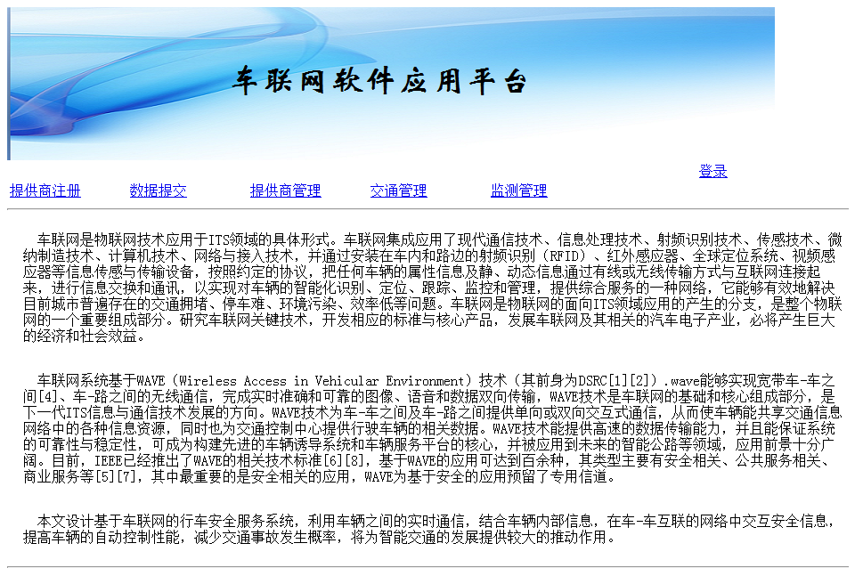

图 4-11 系统主页

下面描述功能测试的详细情况。

### 道路安全信息服务

1. OBU上传安全信息

OBU遇到安全状况时，主动向中心单元发起报告，如下图所示：

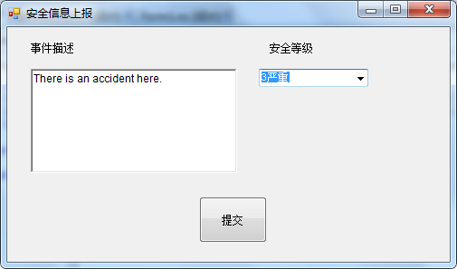

图 4-12 安全信息上报

1. 中心单元接收安全信息

监控人员通过中心单元可以查看某一地域中的安全信息，如下图显示大学城地区安全信息：

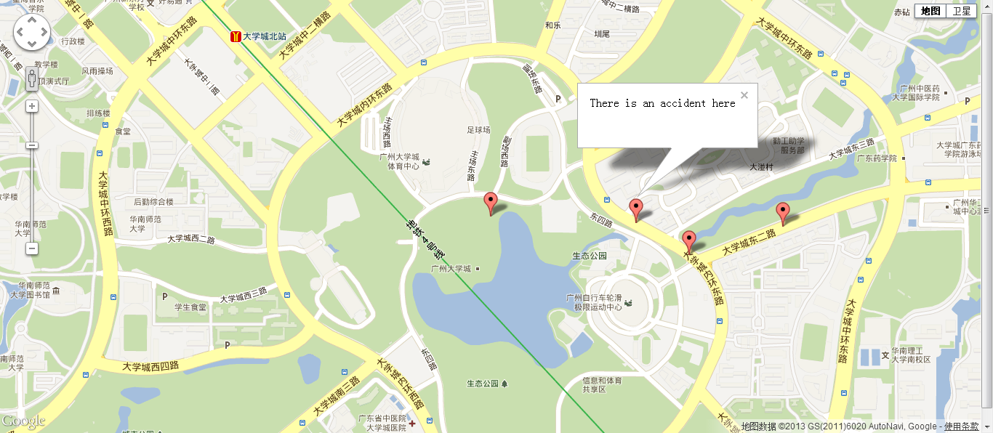

图 4-13 中心单元查看安全信息

1. OBU接收安全信息

车内人员可以通过OBU观察到周围的安全情况，如下图显示车辆行驶过程中，若无危险情况，安全页面正常显示周围地图：

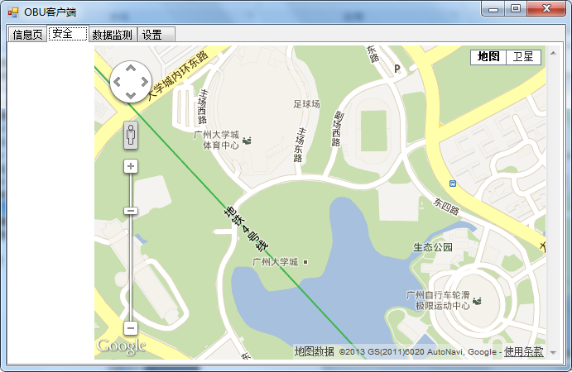

图 4-14 路况正常

当道路状况出现异常时，OBU发出安全告警，RSU单元实时进行网内广播，中心单元提供安全告警提示，OBU能够获得该区域路况情况，如下图所示：

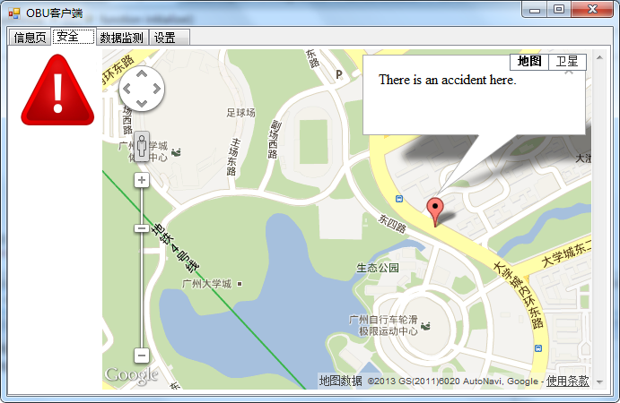

图 4-15 有危险路况

### 交通数据服务

利用车联网中车载单元移动性的特点，可以为智能交通的数据收集提供极大便利。OBU部署在车辆上，并随着车辆在城市道路中移动，可以在任何地点上传监测数据。

1. OBU上传交通及监测数据

OBU定时传输车辆监测数据到中心单元，如下图：

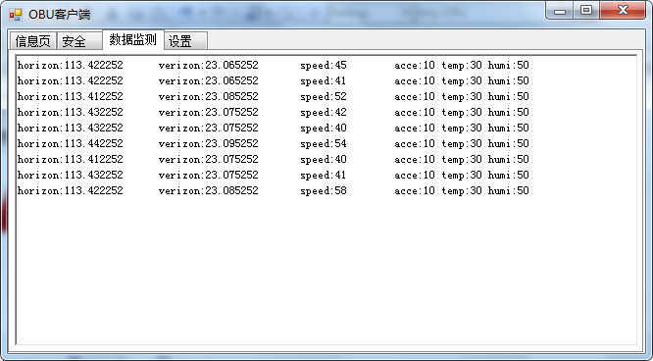

图 4-16 监测数据上传

OBU单元将其所在位置、车辆速度、加速情况、温度、湿度等数据发送给了中心单元并在本地做相应记录。OBU可以做各类数据的采集，目前仅提供数据上传示例，以后可以做更加丰富的数据扩展。

1. 中心单元接收数据

中心单元接收OBU上传的数据，通过简单的数据检索可以获取到相关数据。将这些数据用于后台交通服务的建设，能够大大提高交通管理的效率及准确性。如下图显示中心单元接收到的数据。

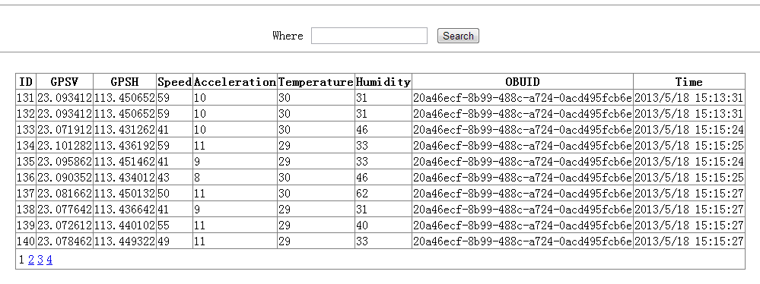

图 4-17 中心单元查看监测数据

### 网络信息传输服务

车联网应用系统作为是提供网络信息传输服务，它作为一个内容接入平台，向服务提供商提供注册以及内容接入的接口，向服务使用者即OBU提供内容的访问。

1. 服务提供商注册

下图显示注册页面，

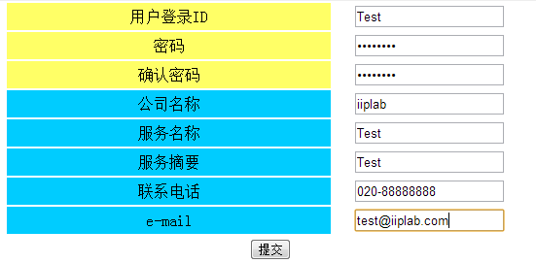

图 4-18 服务提供商注册

显示已注册数据服务提供商信息：

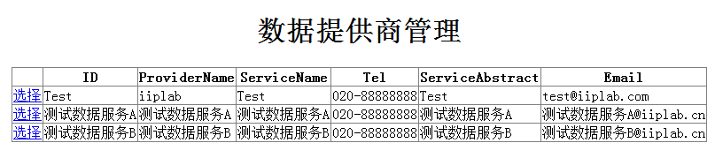

图 4-19 服务提供商管理

1. 服务提供商内容接入

向刚刚注册的Test服务添加内容，下图显示了服务提供商向平台提交内容的页面：

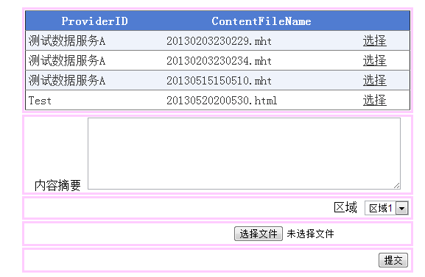

图 4-20 服务提供商内容接入

1. OBU订阅服务提供商内容

OBU能够选择是否订阅服务提供商的内容，通过搜索内容服务提供商，可以找到相关的订阅信息，查找Test，订阅页面如下图所示：

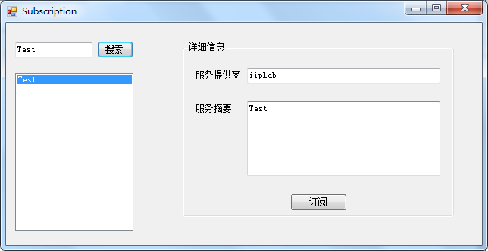

图 4-21 OBU订阅服务提供商

1. OBU获取内容

如果OBU已经订阅，则会根据所在位置等情况，定时接收服务提供商所提交的内容，如下图所示：

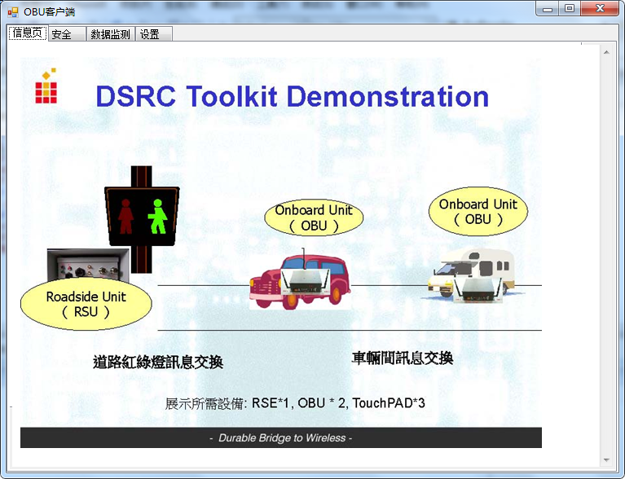

图 4-22 OBU访问内容

## 系统性能测试

### Web服务性能测试

使用开源Web应用测试工具Pylot对系统进行性能测试，Pylot能够根据测试配置文件的设置，模拟HTTP请求，向Web服务器发起请求，并统计请求耗时、服务器吞吐量情况。

测试的部分Web服务与对应编号及平均响应时间如下表所示：

表 4-9 Web服务测试总体情况

|  |  |  |  |
| --- | --- | --- | --- |
| ID | Web服务URL | 平均响应时间（秒） | 平均吞吐量（请求/秒） |
| 1 | http://localhost:8080 | 0.014 | 420.519 |
| 2 | http://localhost:8080/WebServices/ProviderSearch.asmx/Search | 0.016 | 399.714 |
| 3 | http://localhost:8080/WebServices/GetContent.asmx/GetURL | 0.015 | 424.704 |
| 4 | <http://localhost:8080/WebServices/SensorDataSubmit.asmx/Submit> | 0.021 | 336.333 |
| 5 | <http://localhost:8080/WebServices/SafeDataOutput.asmx/GetOutput> | 0.014 | 425.000 |
| 6 | http://localhost:8080/WebServices/SafeDataSubmit.asmx/Submit | 0.013 | 436.154 |

由上表可以看到Web服务的平均响应时间13~21ms之间，这样的请求时间满足车联网服务的基本要求。服务的吞吐量集中在300~450请求/s，按照OBU的正常请求频率，单台服务器能够支撑500~1000台OBU同时在线。

下表显示了测试的部分Web服务的详细响应时间数据，Count是发送请求数，avg为平均响应时间，stdev为响应时间标准偏差，min为最小响应时间，max为最大响应时间，百分号项如50th%，表示百分之五十的响应时间在该值内。由stdev可以看出服务稳定，响应时间较为平稳，达到系统正常运行的要求。

表 4-10 Web服务测试详细数据

|  |  |  |  |  |  |  |  |  |  |  |
| --- | --- | --- | --- | --- | --- | --- | --- | --- | --- | --- |
| ID | Count | avg | stdev | min | 50th % | 80th % | 90th% | 95th % | 99th % | max |
| 1 | 11354 | 0.014 | 0.003 | 0.007 | 0.013 | 0.015 | 0.016 | 0.017 | 0.020 | 0.082 |
| 2 | 11192 | 0.016 | 0.037 | 0.008 | 0.014 | 0.015 | 0.017 | 0.018 | 0.031 | 1.318 |
| 3 | 11467 | 0.015 | 0.033 | 0.006 | 0.013 | 0.015 | 0.016 | 0.017 | 0.020 | 1.149 |
| 4 | 10090 | 0.021 | 0.037 | 0.008 | 0.015 | 0.021 | 0.030 | 0.045 | 0.093 | 1.094 |
| 5 | 11050 | 0.014 | 0.006 | 0.010 | 0.013 | 0.015 | 0.016 | 0.017 | 0.021 | 0.202 |
| 6 | 11340 | 0.013 | 0.005 | 0.005 | 0.013 | 0.014 | 0.015 | 0.017 | 0.020 | 0.115 |
| 备注：时间单位（ms） | | | | | | | | | | |

### 数据库访问性能测试

1. 测试内容及测试结果。通过编写测试应用程序访问数据库服务器，测试了查询、插入、更新、删除等基本操作，记录下了数据库平均响应时间，如下表所示：

表 4-11 数据库基本操作响应时间表

|  |  |  |
| --- | --- | --- |
| 测试项目（操作记录数/总记录数） | 输入 | 平均响应时间(ms) |
| 建立数据库连接 | 无 | 19 |
| 查询1（1/100） | select | 1 |
| 查询2（1/100000） | select | 2 |
| 查询3（100/100） | select | 2 |
| 查询4（1000/100000） | select | 20 |
| 插入1（1/100） | insert | 1 |
| 插入2（1/100000） | insert | 1 |
| 插入3（1000/0）循环操作 | insert | 589 |
| 更新1（1/100） | update | 1 |
| 更新2（1/100000） | update | 1 |
| 更新3（1000/1000）循环操作 | update | 215 |
| 更新4（1000/100000）循环操作 | update | 837 |
| 删除1（1/100） | delete | 1 |
| 删除2（1/100000） | delete | 1 |
| 删除3（1000/1000） | delete | 243 |
| 删除4（1000/100000） | delete | 694 |

1. 测试结果分析。从上表可以看到，当表记录数较少时，基本操作都能在毫秒级别完成，当记录总数较大时，基本操作的开销增大，多次循环操作十分耗时。
2. 优化方法。通过以上结果分析，我们可以从几个方面对数据库进行优化：

* 分割数据库表，按时间将数据表分开，每个数据表的记录数可以维持在一个较低水平。
* 减少查询次数，尽量重复使用查询到的数据，每一次查询获取满足上下文使用的记录数。
* 建立索引，提高查询速度，对频繁检索的字段建立索引，可以有效减少查询时间。

## 本章小结

本章主要了中心单元跟车载单元的主要软件模块的设计，包括中心单元的数据库设计、安全信息服务、交通数据服务、电子公告服务的Web服务设计，给出了设计的主要数据表、数据结构、程序流程图等。最后结合第三章中的应用场景，给出了系统实现结果，通过系统功能测试及性能测试验证了系统的可用性。

# 总结与展望

论文研究工作围绕面向服务架构和车联网应用系统展开，主要包括SOA技术研究、车联网应用系统总体架构与功能架构研究、系统核心模块设计等几个方面。本文详细论述SOA的基本概念、设计原则、应用模型及实现技术，研究车联网应用系统功能需求，详细分析在车联网应用系统中的各类型业务功能及实现概要。基于SOA技术在构建IT系统方面体现的众多优点，如灵活性、敏捷性、跨平台跨语言等，我们使用SOA技术构建车联网应用系统。

论文结合SOA技术与车联网系统的具体需求，设计构建适用于车联网系统的SOA应用模型，并进行具体服务模块的建模分解。论文最后研究车联网的中心单元节点、车辆节点以及路侧节点功能及实现方式，基于系统模型构建车联网应用系统，实现相关功能模块，并给出系统的功能测试结果以及性能测试结果。

传统车联网系统采用客户端-服务器架构进行实现，在系统的可维护性及可扩展性方面存在较大缺陷，并且不利于各类车联网子系统之间的相互集成。本车联网应用系统基于SOA进行服务设计，使用Web Services技术进行实现，遵循统一的Web Services通信方法，能够跨平台跨语言使用车联网系统服务，支持车载单元使用多类操作系统，为构建一个灵活、高效、可扩展的新型车联网应用系统奠定了基础。

论文主要针对车联网应用系统与SOA技术的结合做深入研究，本系统作为车联网应用系统的雏形，对于构建完整的、可运营商用的车联网应用系统有一定的参考意义。由于作者水平限制，系统的实现方面做得并不是非常到位，其稳定性、可靠性以及内容丰富程度未能达到真正级别的应用系统。实现一个真正可用的系统需要一个长期的过程，系统还有许多部分需要不断完善，主要有几个方面：

1. 车载单元与车辆电子系统、监测系统之间的无缝对接，车载单元能够正常获取车辆电子系统提供的各类车辆信息，以及监测系统获得的各类数据
2. 车载单元对于安全问题的定位与上报方法，车载单元需要能够通过自动或者手动的方式向中心单元上报安全问题，自动方式的研究尤为重要
3. 海量交通数据的处理以及高效合理的交通控制算法也是研究的一个重点内容，如何利用这些数据，有可能为我们带来极大的收益

总之，本论文为车联网应用系统的发展提供了一定的参考，未来可以从以上几个方面对车联网应用系统进行丰富与完善，从而为智能交通的发展打下坚实基础。

参考文献

1. 刘富强，单联海，车载移动异构无线网络架构及关键技术研究[J]，中兴通讯技术，2010 Vol.16 No3
2. 刘富强，项雪琴，邱冬，车载通信DSRC技术和通信机制研究[J]，上海汽车2007.08
3. 常促宇，向勇，史美林，车载自组网的现状与发展[J]，通信学报，2007,28（11）
4. 唐波，WAVE架构及相关协议设计与实现[D]，华东师范大学，2008
5. Thomas Erl 著，王满红,陈荣华译，SOA技术、概念与设计[M]，机械工业出版社
6. 毛新生，SOA原理、方法、实践[M]，电子工业出版社
7. 杨瑞，工程车辆联网系统及软件平台设计[D]，浙江大学，2012.05
8. 艾利锋，Web Services技术在行车安全综合监控系统整合中应用的研究[D]，铁道科学研究院，2006
9. 顾振飞，车联网系统架构及其关键技术研究[D]，南京邮电大学，2012
10. 刘磊，基于SOA架构的交通统计分析系统的设计与实现[D]，武汉工业学院，2012
11. Hartenstein, H.; Laberteaux, K.P.; , "A tutorial survey on vehicular ad hoc networks," Communications Magazine, IEEE , vol.46, no.6, pp.164-171, June 2008
12. 陈靖，杨丹，文俊浩，SOA 技术在电信业务编排中的应用[J]，计算机科学2006 Vol.33 No 8
13. Daniel Q.Chen, 面向服务的行业解决方案[M]，电子工业出版社
14. 杨涛，刘锦德.Web Services技术综述一种面向服务的分布式计算模式[J]，计算机应用，2004，24(8):1-4.
15. 张难生，基于Web服务的SOA实现应用系统集成研究[D]，厦门大学，2008
16. 杨斌，张卫冬，张利欣，章立军，时鹏，基于SOA的物联网应用基础框架[J]，计算机工程，2010，36(17)
17. 郭秀娟，基于SOA体系结构的服务组件实现相关技术研究[D]，沈阳理工大学，2011
18. Schroth, C.; Janner, T.; , "Web 2.0 and SOA: Converging Concepts Enabling the Internet of Services," IT Professional , vol.9, no.3, pp.36-41, May-June 2007
19. Scholz, A.; Gaponova, I.; Sommer, S.; Kemper, A.; Knoll, A.; Buckl, C.; Heuer, J.; Schmitt, A.; , "∈SOA - Service Oriented Architectures adapted for embedded networks," Industrial Informatics, 2009. INDIN 2009. 7th IEEE International Conference on , vol., no., pp.599-605, 23-26 June 2009
20. Christian Nagel, Bill Evjen, Jay Glynn等著，李敏波译，C#高级编程[M]，清华大学出版社
21. 维基百科，XML[Z/OL]，<http://zh.wikipedia.org/wiki/Xml>
22. 维基百科，SOAP[Z/OL]，http://zh.wikipedia.org/wiki/SOAP
23. 维基百科，UDDI[Z/OL]，<http://zh.wikipedia.org/wiki/UDDI>
24. 凌晓东，SOA综述[J].计算机应用与软件,2007,24(10):122-125.
25. Wikipedia，Intelligent Transport System, [EB/OL], http://en.wikipedia.org/wiki/Intelligent_transportation_system，2008
26. Minglu Li; , "Metropolitan VANET: Services on the Road," High Performance Computing and Communications, 2008. HPCC '08. 10th IEEE International Conference on , vol., no., pp.17, 25-27 Sept. 2008
27. Jameel, A.; Stuempfle, M.; Jiang, D.; Fuchs, A.; , "Web on wheels: toward Internet-enabled cars," Computer , vol.31, no.1, pp.69-76, Jan 1998
28. 艾利锋，刘春煌，蒋荟，Web Services在行车安全综合监控系统中的应用研究[J]，铁路计算机应用，2006,15(4):4-7
29. Shie-Yuan Wang; Yow-Wei Cheng; Chih-Che Lin; Wei-Jyun Hong; Ting-Wei He; , "A Vehicle Collision Warning System Employing Vehicle-To-Infrastructure Communications," Wireless Communications and Networking Conference, 2008. WCNC 2008. IEEE , vol., no., pp.3075-3080, March 31 2008-April 3 2008
30. 许式阳，基于SOA的企业信息系统的研究与应用，[D]，杭州电子科技大学，2010
31. 郭春燕，基于SOA的企业应用的研究与实现，[D]，大连理工大学，2005
32. 朱振杰，SOA的关键技术的研究与应用实现，[D]，电子科技大学，2006
33. SQL Server 概述[Z/OL]，<http://technet.microsoft.com/library/ms166352(v=sql.90).aspx>
34. Spiess, P.; Karnouskos, S.; Guinard, D.; Savio, D.; Baecker, O.; Souza, L.; Trifa, V.; , "SOA-Based Integration of the Internet of Things in Enterprise Services," Web Services, 2009. ICWS 2009. IEEE International Conference on , vol., no., pp.968-975, 6-10 July 2009

攻读硕士学位期间取得的研究成果

一、已发表（包括已接收待发表）的论文，以及已投稿、或已成文打算投稿、或拟成文投稿的论文情况**（只填写与学位论文内容相关的部分）：**

|  |  |  |  |  |  |  |
| --- | --- | --- | --- | --- | --- | --- |
| 序号 | 作者（全体作者，按顺序排列） | 题 目 | 发表或投稿刊物名称、级别 | 发表的卷期、年月、页码 | 相当于学位论文的哪一部分（章、节） | 被索引收录情况 |
| 1 | Tuanzhun Qiu, Rong Yu, Yan Zhang | Multi-user cooperative diversity for energy conservation in green mobile networks | 2011 IET International Conference on Communication Technology and Application (ICCTA2011) | 2011.10,p243-p247 | 第二章第二节 | EI索引 |
|  |  |  |  |  |  |  |

注：在“发表的卷期、年月、页码”栏：

1如果论文已发表，请填写发表的卷期、年月、页码；

2如果论文已被接受，填写将要发表的卷期、年月；

3以上都不是，请据实填写“已投稿”，“拟投稿”。

不够请另加页。

二、与学位内容相关的其它成果（包括专利、著作、获奖项目等）

致谢

时间总如白驹过隙一般，转瞬即逝，依稀记得刚进实验室时懵懵懂懂的我，在实验室老师们的指导下，不断地学习与成长。如今三年的研究生生活即将结束，我衷心感谢所有帮助过和关心过我的人们。

首先感谢我的研究生导师傅予力教授，傅老师是一位德才兼备的老师，颇受学生的爱戴，我很幸运能够在傅老师的指导下进行研究生阶段的学习。傅老师渊博的知识、严谨的治学态度、低调的处事作风，都深深地影响了我，他不仅教给我专业知识，还教会我许多做人的道理，这些都将让我受用终生，在此，衷心地感谢傅老师。

其次，感谢实验室的余老师，他是我们项目组的指导老师，他认真负责的工作态度、专业的解决问题的能力，以及对学生的耐心指导，让我在做项目的过程中收获颇丰。余老师既是良师又是益友，他踏实肯干的工作态度和积极向上的生活态度，深深地鼓舞着我，让我在迷茫的时候能够找到方向。

感谢实验室的谢胜利教授和其他的各位老师，他们为我的学习和发展提供了一个很好的平台。感谢实验室的众多师兄师姐们，他们带领我入门，为我提供许多指导与帮助。

感谢实验室的同学们，在学习上，大家营造了良好的学习环境和学术氛围，在生活上，大家相互关心相互帮助，正是你们，才使我的三年研究生生活收获丰富、充满精彩。感谢实验室的师弟师妹们，有你们的努力付出，才有我们的功成身退。

衷心感谢我的父母，他们一直都在背后默默地支持着我，他们的关怀和支持将是我永远的精神支柱。

“路漫漫其修远兮，吾将上下而求索”，研究生阶段的结束只是新生活的开始，以后的日子里充满未知，但是我总记得有那么一些好老师、好同学，伴我度过了难以忘怀的三年，教会了我许许多多的东西，让我能够更加从容面对未来！